建设项目环境影响报告表
（污染影响类）

项目名称：新乡市晟昊新材料有限公司年产2000吨密封材料建设项目
建设单位（盖章）：新乡市晟昊新材料有限公司
编制日期： 2022年11月

中华人民共和国生态环境部制

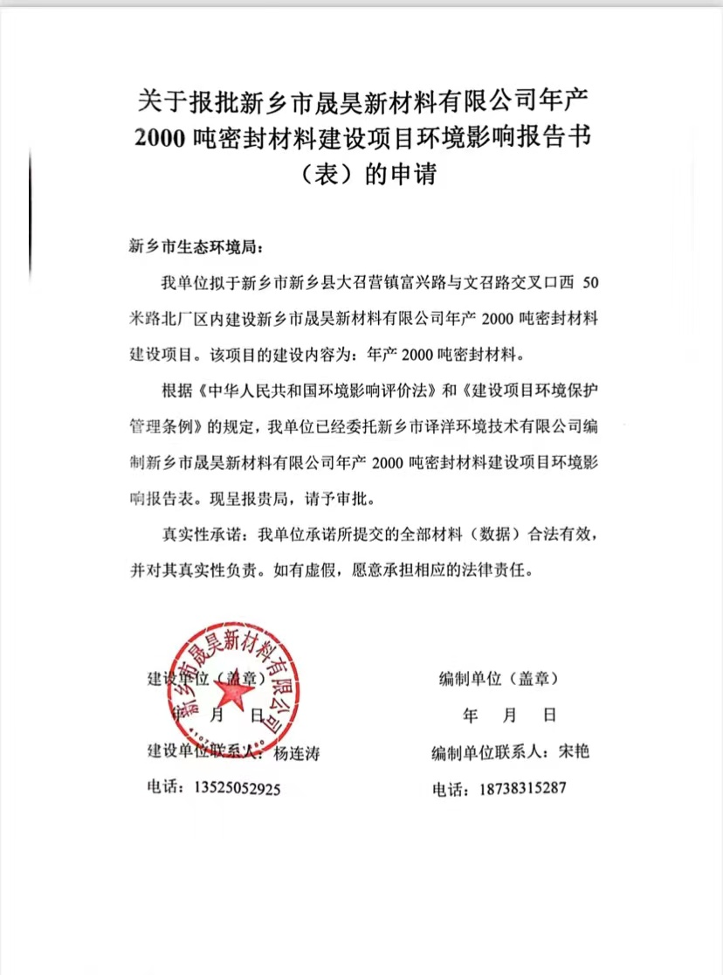

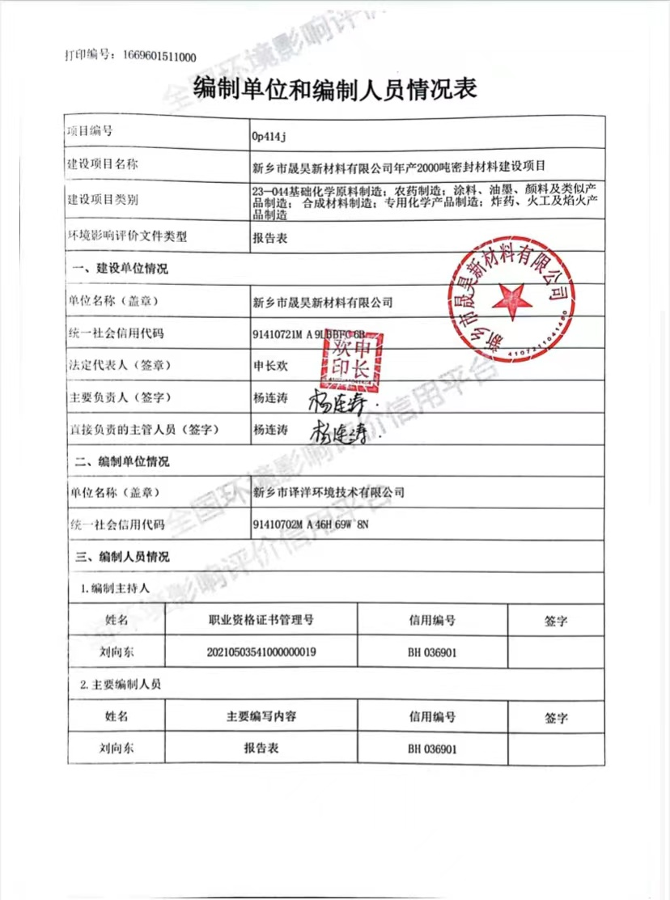

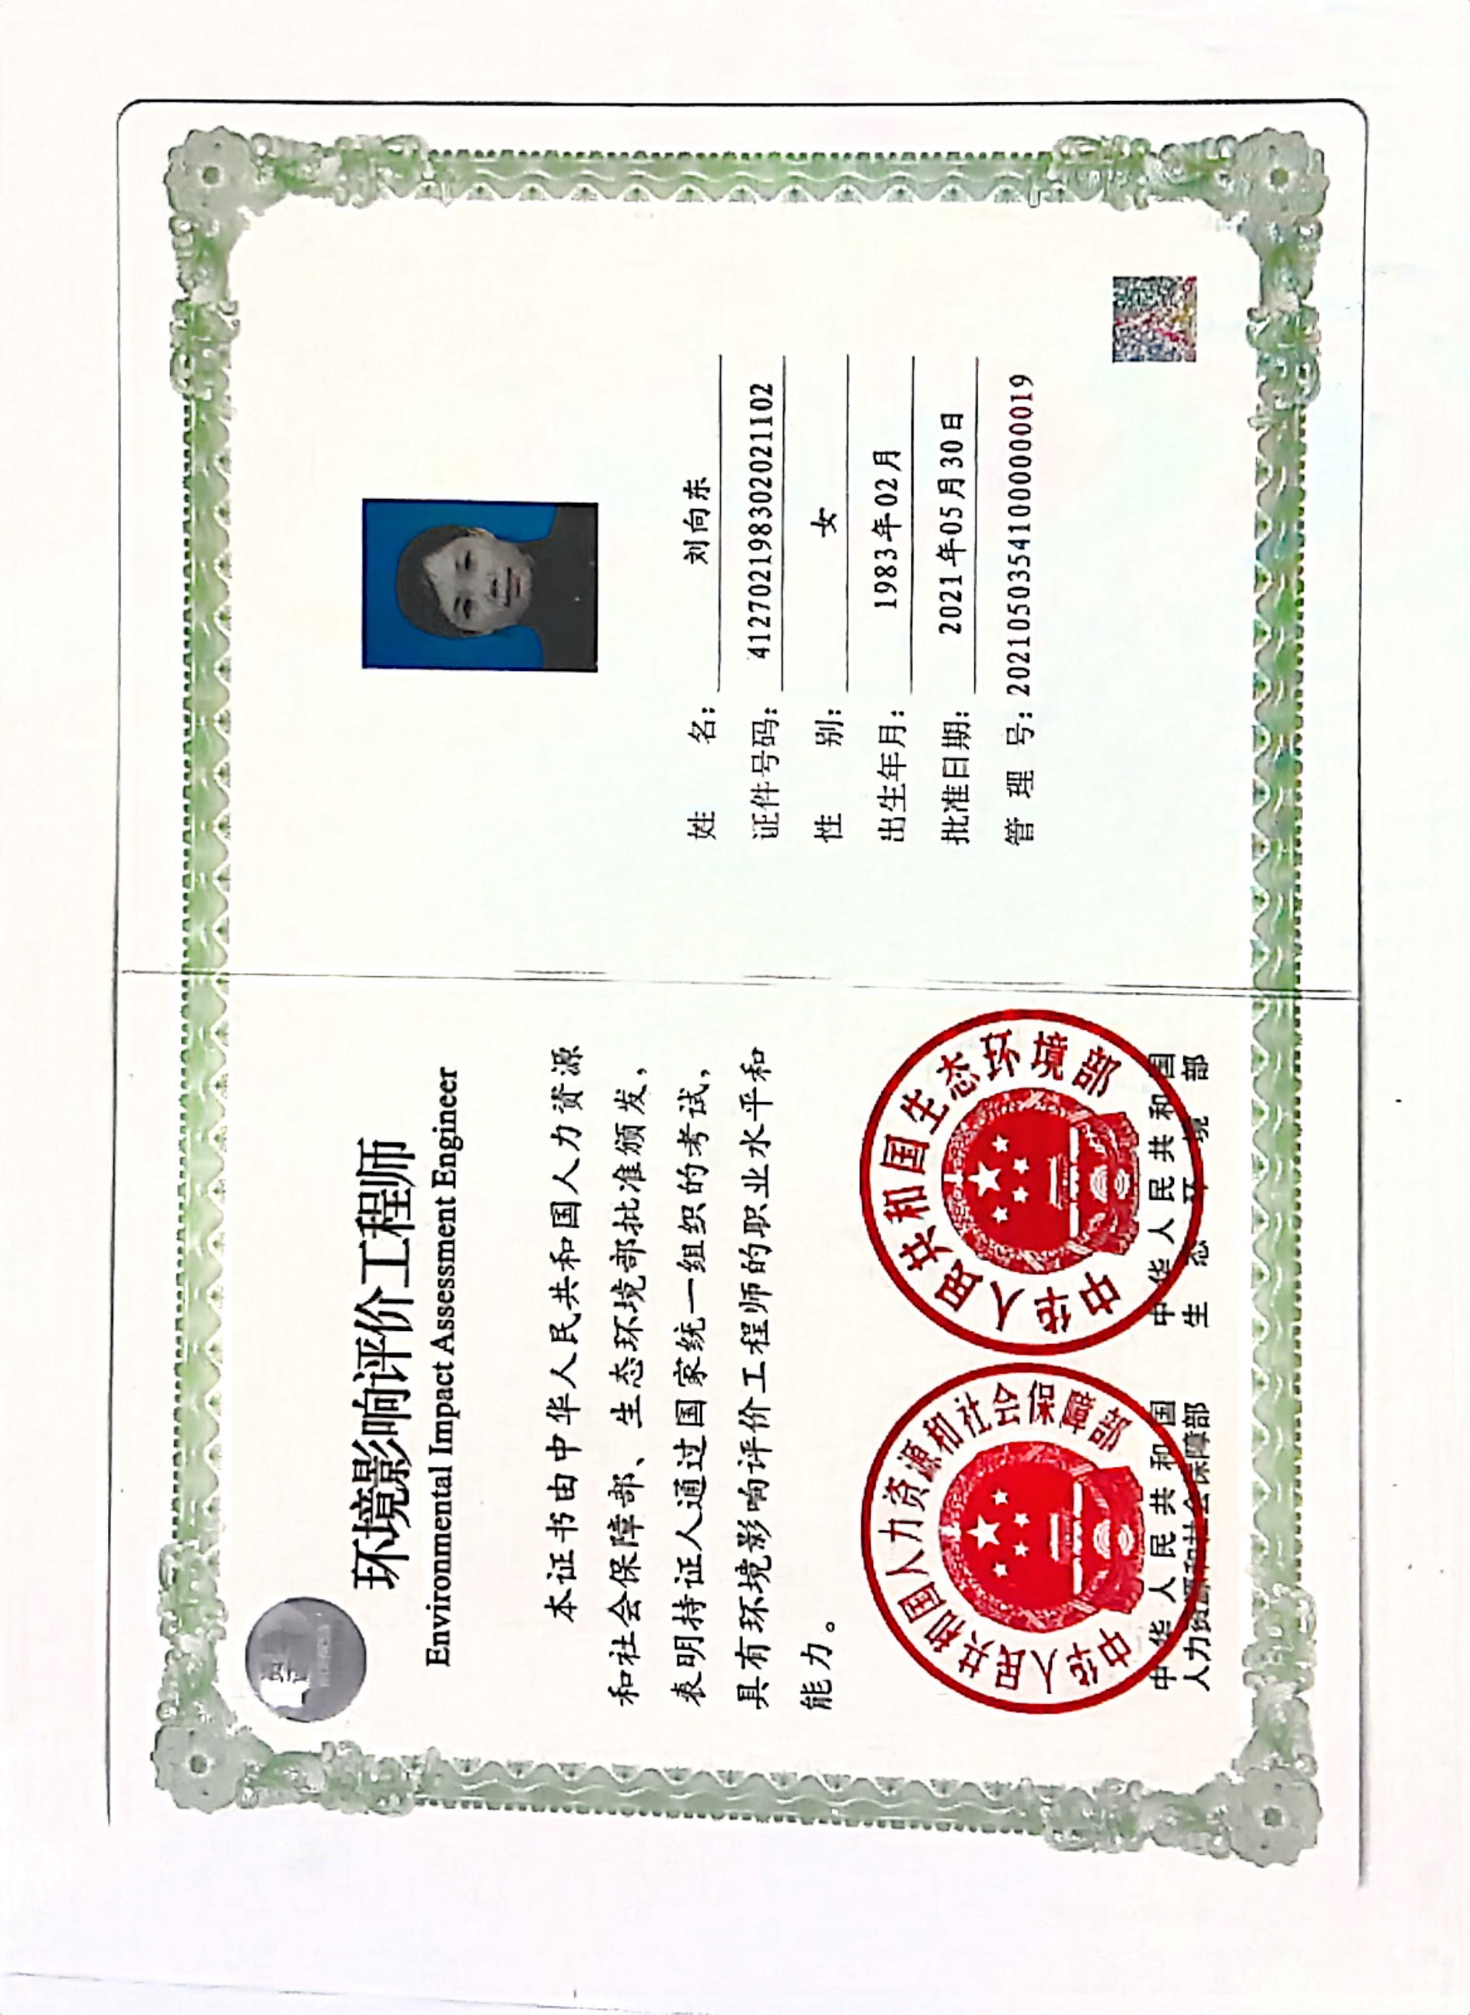

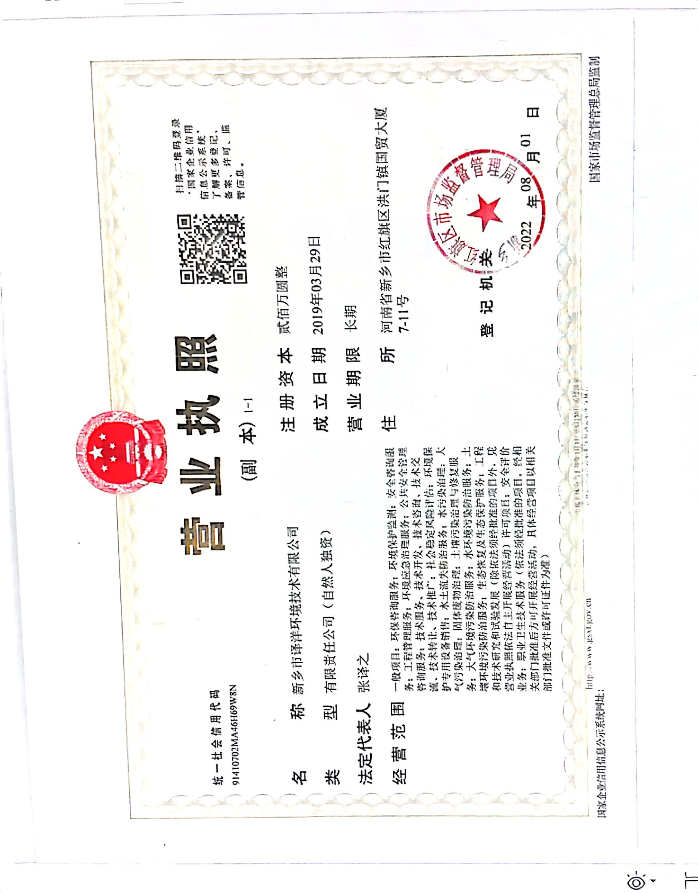

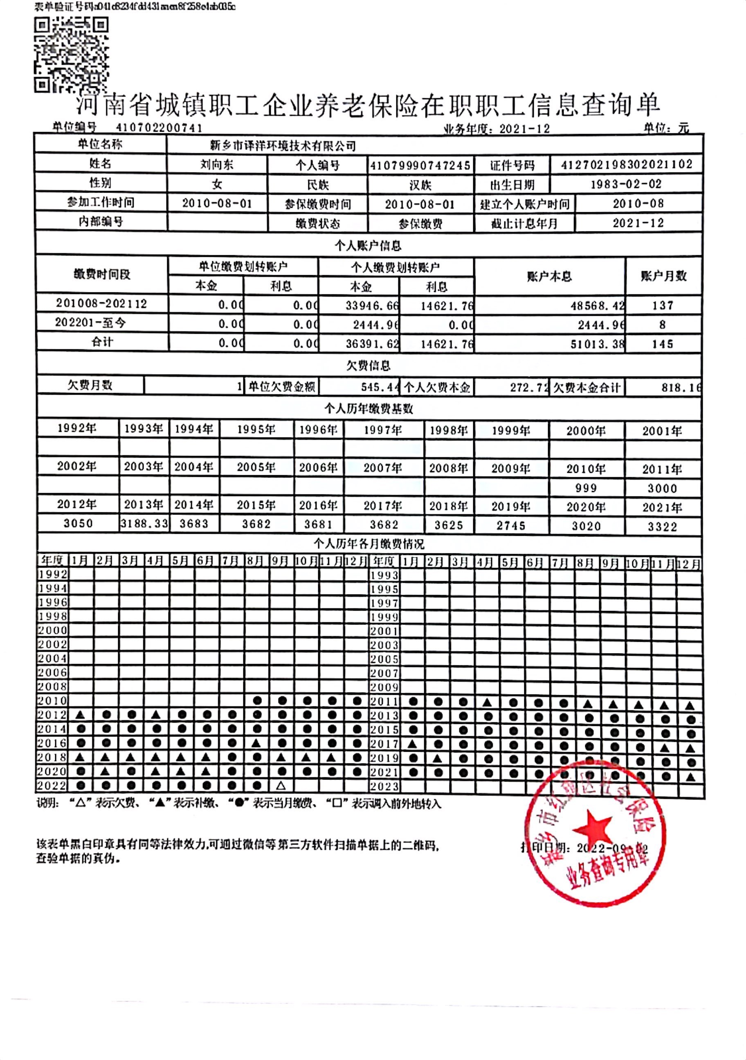

一、建设项目基本情况
建设项目名称 | 新乡市晟昊新材料有限公司年产2000吨密封材料建设项目
项目代码 | 2209-410721-04-01-414586
建设单位联系人 | 杨连涛 | 联系方式 | 13525052925
法人代表 | 申长欢 | 身份证号 | 410726197610093831
建设地点 | 新乡市新乡县大召营镇富兴路与文召路交叉口西50米路北
地理坐标 | （经度113度 76分 64.53秒，纬度35 度 27分 69.11 秒）
国民经济  行业类别 | C2646密封用填料及类似品制造 | 建设项目  行业类别 | 二十三、化学原料和化学制品制造业 26：第44条“涂料、油墨、颜料及类似产品制造264”
建设性质 | 新建（迁建）  改建  扩建  技术改造 | 建设项目  申报情形 | 首次申报项目  不予批准后再次申报项目  超五年重新审核项目  重大变动重新报批项目
项目审批（核准/  备案）部门（选填） | 新乡县发展和改革委员会 | 项目审批（核准/  备案）文号（选填） | 2209-410721-04-01-414586
总投资（万元） | 1000 | 环保投资（万元） | 100
环保投资占比（%） | 10 | 施工工期 | /
是否开工建设 | 否  是 | 用地（用海）  面积（m²） | 1290
专项评价设置情况 | 无
规划情况 | 规划：新乡县大召营专业园区总体发展规划  审批机关：新乡县发展和改革委员会
规划环境影响  评价情况 | 规划环境影响评价文件名称：《新乡县大召营专业园区总体规划（2014-2025）环境影响报告书》  召集审查机关：新乡市生态环境局  审查文号：新环书审[2016]5号
规划及规划环境  影响评价符合性分析 | 1、本项目与《新乡县大召营专业园区发展规划（2014-2025）》环境准入条件相符性分析  本项目与新乡县大召营专业园区环境准入条件相符性分析见下表。  表1 项目与新乡县大召营专业园区环境准入条件相符性分析  类别 内容 本项目情况 对比 结果  产业类别 （1）原则上仅允许入驻符合大召营专业园区的产业定位及产业类别的企业，符合园区循环经济发展产业链上下游产业的补链项目。 （2）杜绝入驻不符合国家及地方产业政策要求或受国家产业政策命令淘汰的的企业。 本项目属于密封用填料及类似品制造，主要产品为密封材料，本项目与该园区的发展不产生冲突，且属于国家产业政策允许类项目。 符合  生产规模和工艺技术先进性要求 （1）在工艺水平上，要求入驻园区的项目达到国内同行业领先水平。 （2）建设规模应符合国家相关行业准入条件中的经济、产品规模和生产工艺要求。 本项目生产工艺技术水平和设备达到国内行业先进清洁生产水平。 符合  清洁生产水平 （1）应选择使用原材料和产品为环境友好型项目。 （2）入驻园区的新建项目的单位产品的水耗、电耗、综合能耗等清洁生产指标达到国内相关行业指标要求。 本项目原料和产品为环境友好型的项目，单位产品能耗、污染物排放量等清洁生产指标达到国内同类行业先进水平。 符合  污染物排放总量控制 （1）入驻园区项目单位产品污染物排放必须满足行业污染物排放标准。 （2）入驻园区项目污水产生量小于9m³/万元工业产业，COD排放量小于1kg/万元工业产业，SO₂排放量小于1.5kg/万元工业产值。 本项目污染物排放指标满足区域总量要求；本项目无生产废水产生。 符合  综上，本项目符合新乡县大召营专业园区环境准入条件要求。  2、本项目与新乡县大召营专业园区规划环境影响评价结论相符性分析  本项目与《新乡县大召营专业园区发展规划》（2014-2025）环境影响报告书评价结论相符性分析见下表。  表2 本项目与评价结论对照分析一览表  序号 具体内容 本项目情况 对比 结果  1 环境影响预测结论 大气环境 大召营镇片区大气污染物在评价范围5km范围内，NO_{x}的浓度贡献值范围在0-0.01218mg/m³之间，占标率0-8.12%。综上所述，大召营镇片区不会对区域环境造成不良影响。 本项目大气污染物（颗粒物与挥发性有机物）均满足排放标准，不会对区域环境造成不良影响。 符合  地表水环境 大召营镇片区目前规划在六支排建设一座污水处理厂。东北地块的企业排入污水处理厂。西南地块由于距污水处理厂较远，且中间相隔新焦铁路，污水近期排入本片区污水处理厂较难实现。则近期污水排入四支排，经西孟姜女河流入卫河，按《地表水环境质量标准》（GB 3838-2002）中Ⅴ类标准进行断面控制。远期经污水管网排入本片区污水处理厂，经处理后，通过六支排直接流入卫河。目前，六支排水质已超标，无环境容量，评价建议：污水处理厂出水标准满足《城镇污水处理厂污染物排放标准》（GB18918-2002）标准，一定程度上改善五支排、六支排的水质。 项目所在地污水管网已建设完善，本项目产生的生活污水经化粪池处理后经污水管网排入新乡县大召营污水处理厂进一步处理，污水处理厂出水能够满足《城镇污水处理厂污染物排放标准》（GB18918-2002）标准要求。 符合  地下水环境 随着园区的规范建设，区内各企业生产厂房、生产装置区、原料产品罐区、仓库及其它辅助生产装置均按要求采取严格的防渗措施，防止物料和废水下渗，对地下水环境影响不大。 企业应按要求采取分区防渗措施，防止物料和废水下渗。 符合  声环境 在落实本次评价提出的各种噪声防治措施的前提下，园区建设和运营过程中产生的噪声对环境的影响不大。 本项目高噪声设备在采取合理布局、隔音降噪等措施后，预测四周厂界噪声能够达到《工业企业噪声排放标准》（GB12348-2008）3类昼间65dB（A）标准要求，对园区声环境影响不大。 符合  固废 园区固废污染物在遵循“资源化、减量化、无害化”的原则下，根据一般固废和危险固废的性质及危害程度采用不同的处理处置措施治理后，不会对周边环境产生大的影响。 本项目设一般固废暂存间（10m²）、危废暂存间（5m²）。一般固废、危险废物均能得到合理处置。 符合  生态环境 随着园区的开发建设，将逐步改变区域内生态系统的结构功能，园区规划实施后产生的主要生态影响是土地利用性质的改变和农业生态系统的破坏。 本项目位于新乡县大召营专业园区，占地范围内无生态环境保护目标，且项目选址属于工业用地，不会改变土地利用性质，同时不会对农业生态系统造成破坏。 符合  2 风险评价 / 大召营专业园区精细化工产业采取风险防范措施，在落实各种防范措施的前提下，事故风险发生概率较低。发生事故时，应在第一时间内启动风险应急措施，防止事态扩大，将事故造成的危害降至最低。 评价认为：在采取各种风险防范措施和应急预案下，新乡县大召营专业园区的环境风险水平是可以接受的。 本项目不属于园区精细化工产业，不涉及风险物质。 符合  3、本项目与规划环评结论及审查意见相符性分析  本项目与《新乡县大召营专业园区发展规划》（2014-2025）环境影响报告书结论及审查意见相符性对照分析如下。  表3 项目与规划环评结论及审查意见对照分析一览表  序号 具体内容 本项目情况 对比 结果  1 应结合小冀镇和大召营镇近期土地调整计划，对本园区规划与土地利用规划的相符性进行更为全面的论证。 本项目选址位于新乡县大召营专业园区，属于工业用地，符合新乡县大召营专业园区土地利用规划。 符合  2 结合新乡县南水北调和引黄入新的水量和分配方案，以及园区的用水量，进一步论证水资源能否满足园区的需求；根据当地天然气的供应量和工业区范围内工业燃气和民用燃气用比，论证天然气供应能否满足园区需要。 本项目主要能源为电，不使用天然气。 符合  3 评价应对园区现有企业进行更为详细的调查，结合现存企业的特点和园区的定位，对这些企业未来的发展提出合理的要求。 本项目属于密封用填料及类似品制造，符合园区发展定位。 符合  4 根据园区周围环境敏感点的分布情况、当地的环境质量现状，细化各片区的准入条件和噪声功能区划的内容，对园区的环境防护提出具体要求，并对其污染防治和工业布局提出合理化建议。 项目周边50m范围内无环境敏感点，本项目高噪声设备在采取密闭隔音、距离衰减等措施后，预测四周厂界噪声能够达到《工业企业噪声排放标准》（GB12348-2008）3类昼间65dB（A）标准要求，对园区声环境影响不大。 符合  由上表可知，本项目建设符合《新乡县大召营专业园区发展规划（2014-2025）结论及审查意见的要求。
其他符合性分析 | 1、项目建设与河南省“三线一单”生态环境准入条件相符性分析  （1）生态保护红线相符性  本项目位于新乡市新乡县大召营镇富兴路与文召路交叉口西50米路北厂区内，不在当地饮用水源区、风景区、自然保护区等生态保护区内，不在环境功能区等相关文件划定的生态保护红线范围内，满足生态保护红线要求。  （2）资源利用上线相符性  本项目依托园区的供水系统；能源主要为电，由新乡县大召营专业园区供电部门统一供电。项目建成运行后通过内部管理、设备选择、原辅材料的选用和管理、废物回收利用、污染治理等多方面采取合理可行的防治措施，以“节能、降耗、减污”为目标，有效地控制污染。项目的水、气等资源利用不会突破区域的资源利用上线。  （3）环境质量底线相符性  本项目废气、废水、噪声排放不改变区域环境质量功能区划，环境影响可接受。项目对周边大气环境、地表水环境、地下水环境、声环境、土壤环境影响均可接受。  （4）生态环境准入清单  本项目与河南省生态环境分区管控总体要求、新乡市生态环境准入要求相符性分析见下表。  表4 本项目与河南省、新乡市环境准入要求符合性分析  要求 名称 具体管控要求 本项目情况 相 符性  河南省生态空间总体控制要求 1.不断促进全省产业高质量发展。培育壮大人工智能及新能源等新兴产业；持续巩固提升装备、食品、新型材料、汽车、电子信息等五大制造业主导产业优势地位；做好产业链、创新链、供应链、价值链、制度链“五链”耦合，把新基建、新技术、新材料、新装备、新产品、新业态作为高质量发展的主攻方向。 2.禁止新改扩建《产业结构调整指导目录（2019年本）》明确的淘汰类项目；禁止引入《市场准入负面清单（2020年版）》禁止准入类事项。 3.重点区域严禁新增钢铁、焦化、水泥熟料、平板玻璃、电解铝、氧化铝、煤化工产能，严控新增炼油产能；禁止建设生产和使用高VOCs含量的溶剂型涂料、油墨、胶粘剂等项目；全面取缔露天和敞开式喷涂作业；重点区域原则上禁止新建露天矿山建设项目。 4.严把“两高”项目生态环境准入关，严格限制“两高”项目盲目发展。新改扩建“两高”项目须符合生态环境保护法律法规和相关法定规划，符合产业政策、国土空间规划、“三线一单”、能耗“双控”、煤炭消费减量替代、碳排放强度、污染物区域削减替代等约束性要求，按照《河南省淘汰落后产能综合标准体系（2020年本）》，严格执行能耗、环保、质量、安全、技术等法规标准。 经逐条对比，本项目不属于上述禁止建设的项目，项目符合河南省生态空间总体控制要求通用要求。 符合  1.关停退出治理设施工艺落后、热效率低下、规模小、无组织排放突出的工业炉窑；清理整顿燃煤锅炉。 2.禁燃区内禁止销售、燃用高污染燃料；禁止新改扩建燃用高污染燃料的设施，已建成的应当限期整改，采用清洁能源替代。 3.强化电力、煤炭、钢铁、化工、有色、建材等重点行业煤炭消费减量措施，淘汰落后产能；全面落实超低排放要求、无组织排放特别控制要求。 4.严格执行火电、钢铁、石化、化工、有色、水泥行业以及工业锅炉等重点行业二氧化硫、氮氧化物、颗粒物、VOCs大气污染物特别排放限值，推进重点行业污染治理设施升级改造，强化施工扬尘污染治理。 5.推进燃气锅炉低氮改造，执行河南省《锅炉大气污染物排放标准》（DB41/2089-2021）；基本取缔燃煤热风炉，基本淘汰热电联产供热管网覆盖范围内的燃煤加热、烘干炉（窑）；淘汰炉膛直径3米以下燃料类煤气发生炉；集中使用煤气发生炉的工业园区，暂不具备改用天然气条件的，原则上应建设统一的清洁煤制气中心；禁止掺烧高硫石油焦。 6.控制煤炭消费总量。对标钢铁、水泥行业超低排放要求；落实VOCs无组织排放特别控制要求，实现VOCs集中高效处置；加快淘汰国三及以下重型柴油货车。 7.加大天然气、液化石油气、煤制天然气、太阳能等清洁能源的供应和推广力度，逐步提高城市清洁能源使用比重；加强油品质量监督检查，严厉打击非法生产、销售不合格油品行为。 8.落实“车、船、路、港”千家企业低碳交通运输专项行动，重点抓好营运黄标车治理、道路扬尘治理、“公转铁”政策实施等。 9.推进城市建成区重污染工业企业搬迁改造，实施传统产业兼并重组、退城入园和优化布局，改变“小、散、乱”状况，加快企业规模化、产业集群化和装备大型化。 1.本项目不使用加热炉； 2.本项目使用能源属于清洁能源； 3.本项目不属于重点行业； 4.本项目不涉及锅炉； 5.本项目不使用燃气锅炉及其它类型锅炉； 6、本项目大气污染物（颗粒物与挥发性有机物）均满足排放标准； 7、本项目能源为电能，属于清洁能源； 8、本项目不涉及相关内容； 9、本项目不涉及相关内容。 符合  新乡市生态环境准入要求 空间布局约束 1、产业集聚区限制高耗能、高污染、低水平重复建设的企业入驻；禁止化学原料药及生物发酵制药等行业单纯新建和单纯扩大产能的项目入驻；禁止新增铅、铬、镉、汞、砷等重金属污染物排放的项目入驻；限制喷漆工序使用含苯漆料；限制装备制造业中的电镀项目；禁止不符合土地利用性质的三类工业项目入驻。 2、大召营镇西南精细化工片区维持现有企业现状及范围，仅仅做节能减排、延长产业链类升级改造，不再新增规模及排放。现有企业升级改造要考虑拟建飞机场的选址要求。 3、环保过滤片区内的新乡县大召营专业园区，允许其开展润滑油添加剂系列产品的扩建和升级改造，禁止发展其他化学合成类化工、制药、煤化工等项目。 4、土地利用规划调整到位前不得入驻与土地性质不符的项目。 5、对列入疑似污染地块名单的地块，未经土壤污染状况调查确定为未污染地块的，不得进入用地程序，自然资源部门不得核发建设工程规划许可证。 6、禁止新、改、扩建“两高”项目。 1、本项目属于密封用填料及类似品制造，不属于集聚区限制类项目； 2、本项目不属于大召营工业园西南精细化工片区，属于园区中环保过滤片区； 3、本项目不涉及； 4、本项目与土地性质相符； 5、项目选址地块未被列入疑似污染地块； 6、项目不属于新、改、扩建“两高”项目。 符合  污染物排放管控 1、禁止含重金属废水进入城市生活污水处理厂。 2、禁止填埋场渗滤液直排或超标排放。 3、推进城中村、老旧城区和城乡结合部污水处理配套管网建设和雨污分流系统改造，实现污水全收集、全处理。 4、二氧化硫、氮氧化物、颗粒物、VOCs全面执行大气污染物特别排放限值。 5、污水处理厂逐步实施技改，出水执行《地表水环境质量标准》（GB3838-2002）Ⅴ类标准要求，减少对纳污水体的影响；加快污水处理厂配套管网建设，以满足园区企业污水处理的需求，确保入区企业外排废水全部经管网收集后进入污水处理厂处理。 1、本项目生产水循环使用不外排，生产水不含重金属； 2、本项目不涉及渗滤液； 3、本项目区域雨污分流的污水管网已建成； 4、本项目大气污染物（颗粒物与挥发性有机物）均满足排放标准； 5、新乡县大召营污水处理厂出水水质执行《地表水环境质量标准》（GB3838-2002）Ⅴ类标准；项目生活污水可排入新乡县大召营污水处理厂进一步处理。 符合  环境风险防控 1、有色金属冶炼、铅酸蓄电池、石油加工、化工、电镀、制革和危险化学品生产、储存、使用等企业在拆除生产设施设备、污染治理设施时，要事先制定残留污染物清理和安全处置方案。 2、高关注地块划分污染风险等级，纳入优先管控名录。 3、产业集聚区加快环境风险预警体系建设，健全环境风险单位信息库，严格危险化学品管理； 4、产业集聚区建立完善有效的环境风险防控设施和有效的拦截、降污、导流等措施，防止对地表水环境造成危害。 5、产业集聚区对化工企业加强管理，建立土壤和地下水污染隐患排查治理制度、风险防控体系和长效监管机制。 6、产业集聚区加强应急方案的制定，制定区域环境监管计划，保证周围居民不受大的影响； 7、规划项目在选址布局时要充分考虑大气防护距离要求，避免事故发生时对居住人群的影响。 本项目原料和产品不涉及危险化学品，生产过程中产生的危险废物贮存严格按照《危险废物贮存污染控制标准》（GB18597-2001）（2013年修订）要求分类存放，并按照要求委托有资质单位进行处理。 符合  资源利用效率要求 进一步优化能源结构，加快产业集聚区集中供热、供水，集中水回用等配套管网建设。 本项目所在地污水管网已建成。 符合  由上表可知，本项目符合河南省生态环境分区管控总体要求、新乡市生态环境准入要求。  2、项目建设与产业政策及备案相符性分析  新乡县发展和改革委员会以项目代码2209-410721-04-01-414586同意该项目备案（详见附件）。经查阅《产业结构调整指导目录2019年本》，本项目属于允许类，符合国家产业政策相关要求。  表5 项目与产业政策一致性分析  类别 内容 本项目情况 相符性  鼓励类 查无相关对应条款 本项目属于化学原料和化学制品制造业中的涂料、油墨、颜料及类似产品制造。 不属于鼓励类  限制类 查无相关对应条款 不属于限制类  淘 汰 类 落后生产工艺装备 查无相关对应条款 不属于淘汰类  落后产品 查无相关对应条款  3、项目与备案一致性分析  表6 本项目与备案一致性分析一览表  名称 项目备案 项目情况 一致性  项目 名称 新乡市晟昊新材料有限公司年产2000吨密封材料建设项目 新乡市晟昊新材料有限公司年产2000吨密封材料建设项目 一致  建设 地点 新乡市新乡县大召营镇富兴路与文召路交叉口西50米路北 新乡市新乡县大召营镇富兴路与文召路交叉口西50米路北 一致  投资 1000万 1000万 一致  生产 设备 密闭搅拌罐、自动灌装机、真空泵、 密闭搅拌罐、自动灌装机、真空泵、 一致  生产 规模 年产2000吨密封材料 年产2000吨密封材料 一致  生产 工艺 外购原材料---混合搅拌---灌装---成品 外购原材料---混合搅拌---灌装---成品 一致  4、《建设项目环境影响评价分类管理名录》（2021年版）符合性分析  经查阅《建设项目环境影响评价分类管理名录》（2021年版），本项目属于二十三、化学原料和化学制品制造业中第264项的涂料、油墨、颜料及类似产品制造。名录规定：“全部”应编制环境影响报告表，故本项目应编制环境影响报告表。  5、本项目与《新乡市环境污染防治攻坚指挥部办公室关于印发新乡市2022年大气、水、土壤污染防治攻坚战及农业农村污染治理攻坚战实施方案的通知》相符性分析  表7 本项目与新乡市2022年污染防治攻坚战的相符性分析  主要任务 实施方案 本项目情况 相符性  新乡市2022年大气污染防治攻坚战实施方案  3.严格项目准入，推进绿色低碳产业发展。 项目准入严格落实国家产业规划、产业政策、“三线一单”、规划环评，以及产能置换、煤炭消费减量替代、区域污染物削减等相关要求，积极支持节能环保、新能源等战略性新兴产业发展，坚决遏制高耗能、高排放项目盲目建设，“两高”项目由省级相关部门实施联合会商联审机制。严禁新增钢铁、电解铝、水泥熟料、平板玻璃、传统煤化工（甲醇、合成氨）、氧化铝、焦化、铸造、铝用碳素、烧结砖瓦、铁合金等行业产能。禁止耐火材料、铅锌冶炼（含再生铅）行业单纯新增产能。水泥行业产能置换项目应实现矿石皮带廊密闭运输、大宗物料产品清洁运输。强化项目环评及“三同时”管理，国家、省绩效分级重点行业企业新建、扩建项目达到A级绩效水平，改建项目达到B级以上绩效水平。 本项目不属于“两高”项目；不属于左侧表格中所列禁止新增产能项目；本项目为新建项目，本项目不属于国家、省绩效分级重点行业企业，将按照《重污染天气通用行业应急减排措施制定技术指南（2021年修订版）》要求建设。 相符  20.强化重点行业绩效分级“培育工程” 进一步规范重点行业绩效分级管理，排查摸底我市重点行业企业治理现状，分行业分类别建立提升培育企业清单，指导企业开展清洁生产技术改造，加强对D级企业帮扶指导，推进企业“梯度达标”。加强绩效分级企业动态管理，落实A级企业、绩效引领企业的相关激励政策，发挥先进示范引领作用；在重污染天气预警期间，实施科学精准差异化管控措施，对提升达标无望的D级企业在2022年采暖季期间实施生产调控。 本项目为密封材料生产，将按照《重污染天气通用行业应急减排措施制定技术指南（2021年修订版）》要求建设。 相符  21.实施工业企业治理成效“夯基工程” 指导重点行业做好NO_{x}等污染物深度治理，推进燃煤自备电厂、玻璃窑、耐火材料、金属冶炼、砖瓦窑、陶瓷、碳素、石灰等行业全面稳定达标排放。指导企业做好物料运输、装卸储存及生产过程中的物料上料、转移输送、加工处理、包装等各环节的无组织排放控制，建立并动态更新全口径炉窑清单，推进重点行业实施“一炉一策”精细化管理。 本项目投料口上方设置集气罩，密闭管道收集后，经袋式除尘器（1套）+15m高排气筒有组织排放。 相符  23.加快推进低 VOCs 含量原辅材料源头替代。 推广新兴技术和原辅材料，制定实施汽车制造、工业涂装、家具制造、包装印刷、钢结构制造、工程机械等行业溶剂型涂料、油墨、胶粘剂、 清洗剂使用低VOCs含量原辅材料替代计划。在房屋建筑和市政—15—工程中，推广使用低 VOCs含量涂料和胶粘剂；除特殊功能要求外的室内地坪施工、室外构筑物防护和道路交通标志全面使用低VOCs 含量涂料。加强涂料、油墨、胶粘剂、清洗剂VOCs含量限值标准的检测与监管，组织开展生产、销售环节产品质量的联合检查，曝光不合格产品并追溯其生产、销售、进口、使用企业，依法追究责任。对原辅材料全部实施源头替代的企业或生产工序，在重污染天气应急管控期间可实施自主减排。对无法实现低VOCs原辅材料替代的工序，在保证安全情况下，应在密闭设备、 密闭空间作业或安装二次密闭设施，收集处理VOCs废气。 本项目涉及VOCs的原辅材料为水性聚丙烯酸脂乳液、分散剂和丁酯，为颗粒块状固体物料。 符合  25.提升 VOCs 无组织排放治理水平。 2022年5月底前，全面排查含 VOCs物料储存、转移和输送、设备与管线组件、敞开液面以及工艺过程等环节无组织排放情况，组织开展 VOCs 抽测，开展工业涂装、印刷行业挥发性有机物排放标准执行情况检查，对达不到相关标准要求的问题进行整治。煤化工、制药、农药行业重点治理储罐配件失效，装载和污水处理密闭收集效果差，装置区废水预处理池、废水储罐废气未收集，泄露检测与修复（LDAR）工作不符合标准规范等问题；工业涂装、包装印刷等行业重点治理集气罩收集效果差、含VOCs原辅材料和废料储存不密闭等问题。 本项目涉及VOCs的原辅材料为水性聚丙烯酸脂乳液、分散剂和丁酯。生产过程中产生的VOCs废气一并由密闭管道负压输送至活性炭吸附-脱附+催化燃烧装置治理后经15m高排气筒（DA001）排放。 符合  由上表可知，本项目符合《新乡市环境污染防治攻坚指挥部办公室关于印发新乡市2022年大气、水、土壤污染防治攻坚战及农业农村污染治理攻坚战实施方案的通知》的相关规定。  6、与《河南省重污染天气通用行业应急减排措施制定技术指南》（2021年修订版）指标相符性分析  表8 与《河南省重污染天气通用行业应急减排措施制定技术指南》（2021年修订版）指标相符性对比分析  指标 通用行业基本要求 本项目情况 相符性  （一）涉 PM 企业基本要求  1、物料装卸 车辆运输的物料应采取封闭措施。粉状、粒状、块状散装物料在封闭料场内装卸，装卸过程中产尘点应设置集气除尘装置，料堆应采取有效抑尘措施。 不易产尘的袋装物料宜在料棚中装卸，如需露天装卸应采取防止破袋及粉尘外逸措施。 车辆运输物料采用封闭措施，物料在封闭车间内装卸。 符合  2、物料储存 一般物料。粉状物料应储存于密闭/封闭料仓中；粒状、块状物料应储存于封闭料场中，并采取喷淋、清扫或其他有效抑尘。措施；袋装物料应储存于封闭/半封闭料场中。封闭料场顶棚和四周围墙完整，料场内路面全部硬化，料场货物进出大门为硬质材料门或自动感应门，在确保安全的情况下，所有门窗保持常闭状态。不产尘物料（如钢材、管件）及产品如露天储存应在规定的存储区域码放整齐。 危险废物。应有符合规范要求的危险废物储存间，危险废物储存间门口应张贴标准规范的危险废物标识和危废信息板，建立台账并挂于危废间内，危险废物的记录和货单保存 3 年以上。危废间内禁止存放除危险废物和应急工具外的其他物品。 本项目设一般固废暂存间（10m²）、危废暂存间（5m²）。一般固废、危险废物均能得到合理处置。 符合  3、物料转移和输送 粉状、粒状等易产尘物料厂内转移、输送过程应采用气力输送、密闭输送，块状和粘湿粉状物料采用封闭输送；无法封闭的产尘点（物料转载、下料口等）应采取集气除尘措施，或有效抑尘措施。 物料在厂区转移采用封闭输送，产尘点采用集气罩除尘装置。 符合  4、成品包装 卸料口应完全封闭，如不能封闭应采取局部集气除尘措施。卸料口地面应及时清扫，地面无明显积尘。 本项目卸料口会产生粉尘颗粒物，设置集气罩+袋式除尘器（1套）+15m高排气筒有组织排放。  5、工艺过程 各种物料破碎、筛分、配料、混料等过程应在封闭厂房内进行，并采取局部收尘/抑尘措施。破碎筛分设备在进、出料口和配料混料过程等产尘点应设置集气除尘设施。 各生产工序的车间地面干净，无积料、积灰现象。 生产车间不得有可见烟粉尘外逸。 生产过程全在封闭厂房内进行，易产尘点均设集气除尘措施，生产车间地面及时清扫，地面无明显积尘。  （二）涉 VOCs 企业基本要求  1.物料储存 涂料、稀释剂、清洗剂等原辅材料密闭存储。盛装过VOCs物料的包装容器、含VOCs废料（渣、液）、废吸附剂等通过加盖、封装等方式密闭储存；生产车间内涉 VOCs 物料应密闭储存。 本项目不使用涂料、稀释剂、清洗剂等原辅材料。废活性炭集中收集，危废暂存间暂存后定期交由有危废处理资质单位安全处置。 符合  2.物料转移和输送 采用密闭管道或密闭容器等输送。 本项目涉VOCs物料采用密闭管道或密闭容器等输送。 符合  3.工艺过程 原辅材料调配、使用（施胶、喷涂、干燥等）、回收等过程采用密闭设备或在密闭空间内操作。 涉VOCs原料装卸、储存、转移和输送、工艺过程等环节的废气全部收集引至VOCs处理系统。 本项目涉VOCs工艺过程全部收集引至VOCs处理系统。 符合  （三）其他基本要求  1.运输方式及运输监管 （1）运输方式 ①公路运输。物料公路运输使用达到国五及以上排放标准重型载货车辆（重型燃气车辆达到国六排放标准）或新能源车辆比例（A级100%，B级不低于80%），其他车辆达到国四排放标准（重型燃气车辆达到国五及以上排放标准）； ②厂内运输车辆。达到国五及以上排放标准（重型燃气车辆达到国六排放标准）或使用新能源车辆的比例（A 级100%，B级不低于80%），其他车辆达到国四排放标准（重型燃气车辆达到国五及以上排放标准）； ③危险品及危废运输。国五及以上或新能源车辆（A级/B级100%）； ④厂内非道路移动机械。国三及以上排放标准或使用新能源机械（A 级/B 级100%）。 本项目建成后将安装运输监管要求使用运输车辆。 符合  （2）运输监管 厂区货运车辆进出大门口：日均进出货物150吨（或载货车辆日进出10 辆次）及以上（货物包括原料、辅料、燃料、产品和其他与生产相关物料）的企业，或纳入我省重点行业年产值 1000 万及以上的企业，拟申报A、B 级企业时，应参照《重污染天气重点行业移动源应急管理技术指南》建立门禁视频监控系统和电子台账；其他企业建立电子台账。安装高清视频监控系统并能保留数据6个月以上。 本项目建成后按管理部门要求建立电子台账，安装高清视频监控系统并能保留数据6个月以上。 符合  2.环境管理要求 （1）环保档案资料齐全 ①环评批复文件和竣工验收文件/现状评估文件； ②废气治理设施运行管理规程； ③一年内废气监测报告； ④国家版排污许可证，并按要求开展自行监测和信息披露， 有规范的排气筒监测平台和排污口标识。 该企业建成运营过程中应确保环保档案资料齐全。 符合  （2）台账记录信息完整 ①生产设施运行管理信息（生产时间、运行负荷、产品产量等）； ②废气污染治理设施运行管理信息（除尘滤料、活性炭等更换量和时间）； ③监测记录信息（主要污染排放口废气排放记录（手工监测和在线监测）等）； ④主要原辅材料、燃料消耗记录（A、 B 级企业必需）； ⑤电消耗记录（已安装用电监管设备的 A、B 级企业必需）。 该企业建成运行过程中应确保台账记录信息完整。 符合  （3）人员配置合理 配备专/兼职环保人员，并具备相应的环境管理能力（学历、培训、从业经验等）。 该企业建成后应配备专职环保人员，并具备相应的环境管理能力。 符合  3.其他控制要求 （1）生产工艺和装备 不属于《产业结构调整指导目录（2019 年版）》淘汰类，不属于省级和市级政府部门明确列入已经限期淘汰类项目。 该企业生产工艺与装备不属于《产业结构调整指导目录（2019 年版）》淘汰类。 符合  （2）污染治理副产物 除尘器应设置密闭灰仓并及时卸灰，除尘灰应通过气力输送、罐车、袋子等封闭方式卸灰，不得直接卸落到地面。除尘灰如果转运应采用气力输送、封闭传送带方式，如果直接外运应采用罐车或袋装后运输，并在装车过程中采取抑尘措施，除尘灰在厂区内应密闭/封闭储存；脱硫石膏和脱硫废渣等固体废物在转运过程中应采取抑尘措施并应封闭储存。 该企业除尘器设置有密闭灰仓并及时卸灰，除尘灰在厂区内密闭储存。 符合  （3）用电量/视频监管 按照《河南省涉气排污单位污染治理设施用电监管技术指南（试行）》要求安装用电监管设备（有自动在线监控系统的企业除外），用电监管数据直接上传至省、市生态环境部门的污染治理设施用电监管平台服务器；未安装自动在线监控和用电量监管拟申报A、B级企业，应在主要生产设备（投料口、卸料口等位置）安装视频监控设施，相关数据保存三个月以上。 该企业按管理要求安装用电量/视频监管。 符合  （4）厂容厂貌 厂区内道路、原辅材料和燃料堆场等路面应硬化。厂区内道路采取定期清扫、洒水等措施，保持清洁，路面无明显可见积尘。其他未利用地优先绿化，或进行硬化，无成片裸露土地。 该企业厂区内道路、生产车间仓库等路面均硬化。厂区内道路采取定期清扫、洒水等措施，保持清洁，路面无明显可见积尘。其他未利用地优先绿化，或进行硬化，无成片裸露土地。 符合  本项目拟按照《《河南省重污染天气通用行业应急减排措施制定技术指南》（2021年修订版）标准建设，符合绩效分级管控要求。  7、与《新乡市生态环境局关于部署安装工业企业用电量监控系统的通知》新环 [2019]154号文的对照分析。  表9 与新环 [2019]154号文的对照分析  主要任务 与本项目相关条文 本项目情况 相符性  安装范围 所有排污企业的总用电控制位置、主要生产设施和污染治理设施必须安装用电量监控系统终端。 本项目严格按照要求安装用电量监控系统终端。 满足  由上表可知，本项目满足《新乡市生态环境局关于部署安装工业企业用电量监控系统的通知》新环 [2019]154号文的相关要求。
二、建设项目工程分析
建  设  内  容 | 为满足市场需求，新乡市晟昊新材料有限公司出资1000万元，在新乡市新乡县大召营镇富兴路与文召路交叉口西50米路北厂区内建设年产2000吨密封材料建设项目，该项目目前已通过新乡县发展和改革委员会备案，项目代码为：2209-410721-04-01-414586。  1、项目概况  本项目基本情况见下表：  表10 项目基本情况  序号 项目 内容  1 项目名称 新乡市晟昊新材料有限公司年产2000吨密封材料建设项目  2 建设单位 新乡市晟昊新材料有限公司  3 产品方案 年产2000吨密封材料  4 项目地址 新乡市新乡县大召营镇富兴路与文召路交叉口西50米路北  5 占地面积 1290m²  6 总投资 1000万元  7 定员与工作 制度 本项目定员人数10人，均不在厂区内食宿，每天工作8小时，单班制，年工作日300天。  2、项目组成情况  本项目的组成情况见下表：  表11 本项目组成情况  工程类别 工程内容 建设规模  主体工程 1#生产厂房 建筑面积500m²  2#生产厂房 建筑面积500m²  辅助工程 仓库、办公楼、宿舍 等配套设施 建筑面积290m²  公用工程 供电 新乡县大召营镇变电所提供  供水 新乡县大召营镇供水管网供水  排水工程 生活污水经化粪池处理后，通过污水管网进入新乡县大召营污水处理厂进一步处理。  环保工程 废气治理 投料口上方设置集气罩，密闭管道收集后，经袋式除尘器（1套）+15m高排气筒（DA001）有组织排放。  投料口上方设置集气罩，收集废气经脉冲袋式除尘器治理后、与抽真空废气与灌装口设置集气罩收集的废气，一并由密闭管道负压输送至活性炭吸附-脱附+催化燃烧装置治理后经15m高排气筒（DA001）有组织排放。  废水治理 生活污水经化粪池处理后，通过污水管网进入新乡县大召营污水处理厂进一步处理。  噪声治理 基础减振、厂房隔音  固废治理 危废暂存间（5m²）、一般固废暂存间（10m²）  3、原辅材料  本项目生产所用的主要原辅材料见下表：  表12 主要原辅材料一览表  序号 名称 年用量 备注  1 水性聚丙烯酸脂乳液 714t 液体、吨桶、  2 碳酸钙粉 1190t 粉状、袋装、50kg  3 分散剂 7t 液体、吨桶、  4 丁酯 71t 液体、吨桶、  5 炭黑 18t 粉状、袋装、250kg  6 自来水 15t 新乡县大召营镇供水管网供水  7 电 6万kwh 新乡县大召营镇变电所提供  主要原辅材料理化性质：  水性聚丙烯酸脂乳液：水性聚丙烯酸脂乳液是一种乳白色黏稠液，易溶于水、有腐蚀性、低毒，既溶于水，也溶于某些极性溶剂，如甲醇、乙醇、乙二醇等，可作增稠剂、分散剂、絮凝剂、胶黏剂和成膜剂等。广泛用于涂料、造纸、纺织、采油、采矿、食品、医药、化妆品及水处理等工业中，由丙烯酸单体在水溶液中用过氧化物作引发剂聚合而得，用作水基胶黏剂的增稠剂。  碳酸钙粉：化学式为CaCO₃，碳酸钙无毒、无臭、无刺激性，通常为白色，相对密度为2.7~2.9 ，分子量 100.09，轻质碳酸钙颗粒微细、比表面积大，外观为白色粉末，无气味。碳酸钙是工业中使用最早量最大的填充剂之一，碳酸钙填充在密封材料之中，可以增加制品的容积，也可以调整稠度。  分散剂：分散剂用以增湿密封材料粒子（排斥颜料粒子之间的空气），调节密封材料粒子的表面电荷，防止絮凝，降低粘度。比重1.290-1.310，贮存稳定性为六个月。  丁酯：丁酯外观为无色透明液体，有果子香味。熔点为﹣73.5℃，沸点为126.1℃。微溶于水，溶于醇、醚等多数有机溶剂。  炭黑：是一种无定形碳，轻、松而极细的黑色粉末，比表面积非常大，范围从10-3000m²/g，是有机物（天然气、重油、燃料油等）在空气不足的条件下经不完全燃烧或受热分解而得的产物。比重1.8-2.1，由天然气制成的称“气黑”，由油类制成的称“灯黑”，由乙炔制成的称“乙炔黑”。此外还有“槽黑”、“炉黑”。按炭黑性能区分有“补强炭黑”、“导电炭黑”、“耐磨炭黑”等。可作黑色染料，用于制造中国墨、油墨、油漆等。  4、主要生产设备  本项目主要生产设备见下表。  表13 主要生产设备一览表  序号 主要设备名称 规格型号 数量 用途  1 密封搅拌罐 / 15 混合搅拌  2 真空泵 / 1 排出气体  3 自动灌装机 ZD-GS20 6 包装  5、劳动定员与工作制度  本项目定员人数10人，均不在厂区内食宿，每天工作8小时，单班制，年工作日300天。  6、总平面布局  本项目生产车间位于厂区内部东侧，仓库位于厂区北侧，办公用房位于厂区西侧，生产区域和办公区分离，减少了噪声的影响。生产车间内设备排列紧密，便于原料的运输和产品的生产。周边敏感点位距离项目生产车间较远。  综上所述，项目总平面布置在满足生产工艺要求、物流畅通、道路运输方便的前提下，同时做到节约用地、节省投资、合理经理。因此，本项目总平面布置合理。项目平面布置见附图。
工艺流程和产排污环节 | （一）生产工艺流程及产污环节图  水性聚丙烯酸脂乳液  碳酸钙粉  分散剂  丁酯  炭黑  废气  投料  噪声  混合搅拌  废气、噪声  抽真空  废气、噪声  灌装  成品  图1 生产工艺流程及产污环节示意图  工艺流程简述：  （1）投料：水性聚丙烯酸脂乳液、分散剂和丁酯由泵抽入，碳酸钙粉、炭黑人工置于密闭搅拌罐下料斗中，人工拆开包装袋，使开口朝下，物料自然下落至搅拌罐内，此工序会产生颗粒物、有机废气。  （2）混合搅拌：使水性聚丙烯酸脂乳液、碳酸钙粉、分散剂、丁酯、炭黑原料在密闭搅拌罐设备中均匀混合，此过程为密闭操作。  （3）抽真空：原料混合均匀后，用真空泵将密闭搅拌罐内挥发出的气体抽出，形成真空，防止下一工序灌装时，膏体中参杂气泡，影响产品的质量。在此过程中，会产生一些有机废气。  （4）灌装：将密闭搅拌罐内混合均匀的物料经挤出口挤出，分装入成品罐中，即为成品。物料在挤出过程中，会产生一些有机废气。
（二）主要污染工序：
表14 项目产污环节一览表
污染因素 | 产污环节 | 污染物种类 | 治理措施
废气 | 投料 | 颗粒物 | 投料口上方设置集气罩，密闭管道收集后，经袋式除尘器（1套）+15m高排气筒（DA001）有组织排放。
 | 投料 | 非甲烷总烃 | 投料口上方设置集气罩，收集废气经脉冲袋式除尘器治理后、与抽真空废气与灌装口设置集气罩收集的废气，一并由密闭管道负压输送至活性炭吸附-脱附+催化燃烧装置治理后经15m高排气筒（DA001）有组织排放。
 | 抽真空
 | 灌装
废水 | 职工生活 | COD、SS、NH₃-N、TP、TN、 | 生活污水经化粪池处理后经污水管网排入新乡县大召营镇污水处理厂进一步处理。
噪声 | 生产过程 | 噪声 | 基础减振、厂房隔音、距离衰减
固废 | 袋式除尘器 | 粉尘 | 暂存于一般固废暂存间，收集后回用于生产。
 | 投料 | 废包装袋 | 暂存于一般固废暂存间，定期外售。
 | 有机废气治理设施 | 废催化剂 | 暂存于危废暂存间，委托有资质单位定期处理

与项目有关的原有环境污染问题 | 本项目为新建项目，不存在原有污染情况。

三、区域环境质量现状、环境保护目标及评价标准
区  域  环  境  质  量  现  状 | 1、大气环境质量现状  本项目位于新乡市新乡县，根据大气功能区划分原则，项目所在区域为二类功能区，环境空气质量应执行《环境空气质量标准》（GB3095-2012）二级标准。根据新乡市生态环境局发布的《新乡市2021年环境质量年报》，区域空气质量现状数据如下表所示。  表15 区域空气质量现状评价表  污染物 年评价指标 现状浓度 标准值 占标率 达标情况  PM₁₀ 年平均质量浓度 93μg/m³ 70μg/m³ 133% 超标  PM_{2.5} 年平均质量浓度 47μg/m³ 35μg/m³ 134% 超标  SO₂ 年平均质量浓度 11μg/m³ 60μg/m³ 18% 达标  NO₂ 年平均质量浓度 32μg/m³ 40μg/m³ 80% 达标  CO 第95百分位浓度 1.6mg/m³ 4mg/m³ 40% 达标  O₃ 第90百分位浓度 173μg/m³ 160μg/m³ 108% 超标  由上表可知其中PM₁₀、PM_{2.5}和O₃均不能够满足《环境空气质量标准》（GB3095-2012）二级标准要求。根据《环境影响评价技术导则大气环境》(HJ2.2-2018)，本项目所在区域属于不达标区。  目前，新乡市正在实施《新乡市2022年大气、水、土壤污染防治攻坚战及农业农村污染治理攻坚战实施方案》等一系列措施，将不断改善区域大气环境质量。  2、地表水环境质量现状  本项目生活废水经化粪池处理后定期清运，经大召营镇污水处理厂进一步处理，最后排入卫河。根据新乡市生态环境局《关于下达2022年地表水环境质量暂定目标的函》，卫河水质执行《地表水环境质量标准》（GB3838-2002）IV类。本项目引用新乡市环境监测站对卫河出市口断面2022.1月---2022.10月的监测数据，卫河出市口断面监测结果见下表。  表16 断面水质监测结果一览表  监测因子 COD NH₃-N TP  监测数据 11.7-22 0.34-1.61 0.120-0.276  执行标准 30 1.5 0.3  达标情况 达标 不达标 达标  由上表可知，2022.1月---2022.10月期间卫河出市口断面数据NH₃-N超标。  目前新乡市正在推进实施《新乡市2022年大气、水、土壤污染防治攻坚战及农业农村污染治理攻坚战实施方案》（新环攻坚办〔2022〕60号），将继将继续改善新乡市水环境质量。  本项目无生产用水，生活污水经化粪池处理后经污水管网排入大召营镇污水处理厂进一步处理。项目的建设对区域地表水环境质量的影响可以接受。  3、声环境  根据《建设项目环境影响报告表编制技术指南（污染影响类）（试行）》，本项目厂界外周边50米范围内不存在声环境保护目标，因此不进行声环境质量现状调查。  4、地下水、土壤环境质量现状  根据《建设项目环境影响报告表编制技术指南（污染影响类）（试行）》，原则上不开展地下水和土壤环境质量现状调查，且本项目不存在地下水、土壤污染途径，因此不进行地下水、土壤质量现状调查。  5、生态环境现状  本项目周边以人工生态系统为主，主要为城市建成区，未发现国家重点保护植物、古树分布，未发现珍稀野生动物。
环  境  保  护  目  标 | 一、项目建设地点及周围环境  本项目位于新乡市新乡县大召营镇富兴路与文召路交叉口西50米路北，项目四周环境为：厂区北临新乡市旭日电源材料有限公司、西临新乡市长弘化工有限公司、南侧为文召路、东侧为富兴路。  大气环境保护目标：本项目厂址周边500米范围内无自然保护区、风景名胜区、居住区、文化区和农村地区中人群较集中的区域等大气环境保护目标。  声环境保护目标：本项目厂界外50米范围内无噪声环境保护目标。  地下水保护目标：本项目厂界外500米范围内无地下水集中式饮用水水源和热水、矿泉水、温泉等特殊地下水资源。
污  染  物  排  放  控  制  标  准 | 本项目污染物排放标准见下表。  表17 污染物排放控制标准一览表  执行标准名称及级别 污染因子 标准限值  《污水排入城镇下水道水质标准》（GB/T31962-2015）中C级标准 COD 300  SS 250  NH₃-N 25  TN 45  TP 5  pH 6.5-9.5  大召营污水处理厂收水标准 COD 400mg/L  SS 300 mg/L  NH₃-N 35mg/L  TP 4.5 mg/L  TN 50 mg/L  《涂料、油墨及胶粘剂工业大气污染物排放标准》(GB 37824—2019) 颗粒物 排放限值20mg/m³  非甲烷总烃 排放限值60mg/m³  《关于全省开展工业企业挥发性有机物专项治理工作中排放建议值的通知》（豫环攻坚办〔2017〕162号）其它行业 非甲烷总烃 厂界无组织2.0mg/m³  新乡市生态环境局《关于进一步规范工业企业颗粒物排放限值的通知》 颗粒物 其他所有涉气工业企业排放口颗粒物排放浓度不高于10mg/m³，厂界无组织0.5mg/m³  《工业企业厂界环境噪声排放标准》（GB12348-2008）3类 厂界噪声 昼间 65dB(A)  《一般工业固体废物贮存和填埋污染控制标准》（GB 18599-2020）；  《危险废物贮存污染控制标准》（GB18597-2001）及其2013修改单
总量  控制  指标 | 本项目生活污水经化粪池处理后经污水管网排入新乡县大召营镇污水处理厂进一步处理，新乡县大召营污水处理厂的出水水质为《地表水环境质量标准》（GB3838-2002）V标准： COD40mg/L、SS10mg/L、NH₃-N2mg/L、TP0.4mg/L、TN15mg/L。  经工程分析计算可知，项目排水量约为0.24m³/d（72m³/a），因此本项目废水污染物排放量为：  COD排放量=废水量×出水水质标准=72m³/a×40mg/L×10⁻⁶=0.0029t/a；  NH₃-N排放量=废水量×出水水质标准=72m³/a×2mg/L×10⁻⁶=0.0001t/a；  本项目无SO₂、NO_{X}产生，颗粒物排放量为0.0367t/a（有组织0.0059t/a+无组织0.0308t/a）；挥发性有机物排放量为0.0494t/a（有组织0.0324t/a+无组织0.017t/a）。  因此本项目污染物总量指标为COD0.0029t/a、NH₃-N0.0001t/a、颗粒物0.0367t/a、挥发性有机物0.0494t/a。污染物排放总量进行双倍替代，所需替代量为：COD0.0058t/a、NH₃-N0.0002t/a、颗粒物0.0734t/a、挥发性有机物0.0988t/a。

四、主要环境影响和保护措施
施工期环境保护措施 | 本项目租赁已建成厂房进行生产，不需要新建其他建筑物，施工期仅为室内装修和设备安装，施工期较短，本次评价不再对施工期环境影响进行分析。
营  运  期  环  境  影  响  和  保  护  措  施 | 本项目运营期间对环境的影响主要是生产过程中产生的废气、废水、噪声、固废等方面，具体分析如下：  一、大气环境影响分析  本项目废气主要为投料、抽真空、灌装工序。  1、废气有组织达标分析  （1）投料  本项目投料工序会产生粉尘颗粒物，投料时将碳酸钙粉和炭黑分别置于物料下料斗中，人工拆开包装袋，使包装袋开口朝下，物料自然下落至下料斗内，部分粉尘会随着空气从料斗口顶溢出，会产生粉尘颗粒物，根据《2646密封用填料及类似品制造行业系数手册》，本项目投料工序颗粒物产生系数为0.51kg/t，碳酸钙粉和炭黑俩种粉状物料年使用量为1208t/a，项目年运行时间以600h计，则颗粒物产生量为0.6161t/a（1.0268kg/h）。集气罩收集效率为95%，则有组织产生量为0.5853 t/a（0.9755kg/h），风机风量为3000m³/h，产生浓度325.2mg/m³。  粉尘经密闭管道收集后通过袋式除尘器处理，处理后由1根15m高排气筒（DA001）排放。袋式除尘器处理效率以99%计，颗粒物排放量0.0059t/a（0.0098kg/h），风机风量为3000m³/h，粉尘排放浓度为3.3mg/m³。能够满足《大气污染物综合排放标准》（GB16297-1996）表2二级标准要求（颗粒物120mg/m³，15m高排气筒对应排放速率3.5kg/h）和新乡市生态环境局《关于进一步规范工业企业颗粒物排放限值的通知》中其他所有涉气工业企业排放口颗粒物排放浓度不高于10mg/m³要求限值。  （2）投料、抽真空、灌装工序  本项目投料、抽真空、灌装工序会产生挥发性有机物，根据《2646密封用填料及类似品制造行业系数手册》，本项目投料、抽真空、灌装工序挥发性有机物产生系数为0.43kg/t，原材料水性聚丙烯酸脂乳液、分散剂和丁酯三种物料年使用量为792t/a，项目年运行时间以1200h计，设备运行过程密闭，加工完成后抽真空及灌装时有有机废气产生，则挥发性有机物产生量为0.3406t/a（0.2838kg/h）。集气罩收集效率95%，则有组织挥发性有机物产生量：0.3236t/a（0.2697kg/h），风机风量为4000m³/h，产生浓度67.4mg/m³。  挥发性有机物一并由密闭管道负压输送至活性炭吸附-脱附+催化燃烧装置治理后经15m高排气筒（DA001）有组织排放，综合处理效率以90%计，挥发性有机物排放量0.0324t/a（0.027kg/h），风机风量为4000m³/h，挥发性有机物排放浓度为6.8mg/m³。  综上所述，本项目废气产排情况见下表。  表18 项目废气污染源源强核算结果及相关参数一览表  污染源 排气筒编号 废气量（m³/h） 污染物 产生浓度mg/m³ 产生速率kg/h 排放浓度mg/m³ 排放速率kg/h 去除效率（%） 治理措施  人工 投料 DA001 3000 颗粒物 325.2 0.9755 3.3 0.0098 99 袋式除尘器  投料、抽真空、 灌装、 4000 非甲烷总烃 67.4 0.2697 6.8 0.027 90 活性炭吸附-脱附+催化燃烧装置  2、废气无组织达标分析  根据工程分析，本项目排放的无组织废气为颗粒物、非甲烷总烃。采用估算模型，分析无组织废气厂界达标情况，估算模型参数见下表，污染源参数见下表。  表19 估算模型参数表  参数 取值  城市农村/选项 城市/农村 农村  人口数(城市选项时) /  最高环境温度 42.0°C  最低环境温度 -19.2℃  土地利用类型 建设用地  区域湿度条件 中等湿度  是否考虑地形 考虑地形 否  地形数据分辨率(m) /  是否考虑海岸线熏烟 考虑海岸线熏烟 否  海岸线距离/km /  海岸线方向/o /  表20 本项目面源参数表  排放源 污染因子 面源海拔高度/m 面源长度/m 面源宽度 /m 正北向夹角/° 面源有效排放高度 年排放小时数/h 排放工况 污染物排放速率（kg/h）  车间 颗粒物 4 15 5 60 5 600 正常 0.0513  车间 非甲烷总烃 4 8 3 45 5 1200 正常 0.0142  根据估算结果，本项目污染物厂界浓度见表下表。  表21 本项目污染物厂界浓度一览表单位：mg/m³  排放源 污染因子 北厂界 10m 南厂界10m 西厂界45m 东厂界15m 标准 达标情况  车间 颗粒物 0.0112 0.0112 0.0158 0.0119 2.0 达标  车间 非甲烷总烃 0.0385 0.0385 0.0434 0.0426 2.0 达标  由上表可知，颗粒物厂界无组织排放浓度在0.0112-0.0158之间，满足新乡市生态环境局关于进一步规范工业企业颗粒物排放限值的通知中厂界颗粒物排放浓度不高于0.5mg/m³限值要求；非甲烷总烃厂界无组织排放浓度在0.0385-0.0434之间，满足《关于全省开展工业企业挥发性有机物专项治理工作中排放建议值的通知》（豫环攻坚办[2017]162号）中2.0mg/m³限值要求。  综上，本项目产生的废气污染物经治理后不会对周边大气环境产生大的不利影响。  本项目污染源排放参数选取见下表。  表22 大气污染物有组织排放源强参数  序号 排放口编号 所在工序 排气筒高度/m 排气筒出口内径/m 烟气流速/m/s 烟气温度/℃ 年排放小时数/h 排放工况 排放口类型 地理坐标  1 DA001 投料 15 0.2 26 20 600 正常 一般排放口 经度：113.460004 纬度：35.163776  2 投料、抽真空、 灌装 15 0.2 35 20 1200 正常  3、废气污染物排放核算量  表23 大气污染物有组织排放量核算表  序号 排放口编号 污染物 核算排放浓度/ （mg/m³） 核算排放速率/ （kg/h） 核算年排放量/ （t/a）  1 DA001 颗粒物 3.3 0.0098 0.0059  2 非甲烷总烃 6.8 0.027 0.0324  表24 大气污染物无组织排放量核算表  序号 排放口编号 产污环节 污染物 主要污染防治措施 排放标准 年排放量/(t/a)  标准名称 浓度限值/ （mg/m³）  1 DA001 投料 颗粒物 车间密闭 《新乡市生态环境局关于进一步规范工业企业颗粒物排放限值的通知》 0.5 0.0308  2 投料、抽真空、 灌装、 非甲烷总烃 车间密闭 《新乡市生态环境局关于进一步规范工业企业挥发性有机物排放限值的通知》 2 0.017  4、非正常工况环境影响分析  非正常工况是指生产运行阶段的开、停车、检修、操作不正常或设备故障等。本项目设备检修时不进行生产作业；工艺过程出现运转异常时可停产、检修，待所有生产设备恢复正常后再投入生产。项目废气治理装置发生故障（滤袋出现破损、催化燃烧装置能力下降、活性炭吸附能力下降等情况）时，现场工作人员立即报告公司管理人员，车间立即停止生产进行设备的维护，此过程需时间约为0.5h，根据同类型企业运行经验，故障频次约1次/a。结合本项目颗粒物和非甲烷总烃排放源强，项目非正常排放量核算结果见下表。  表25 非正常排放参数表  非正常排放源 非正常排放原因 污染物 非正常工况排放速率/（kg/h） 单次持续时间/h 年发生频次/次 非正常工况排放量/（kg/次）  DA001 排气筒 滤袋出现破损，治理效率下降至30%。 颗粒物 0.6829 0.5 1 0.3415  活性炭吸附-脱附+催化燃烧装置能力下降，有机废气净化效率降至10%。 非甲烷总烃 0.2427 0.5 1 0.1214  综上分析，本项目运行过程中，废气污染物的排放浓度、排放量均较小，不会对周边大气环境造成明显不利的影响。  5、污染防治措施可行性分析  对照《排污许可证申请与核发技术规范 涂料、油墨、颜料及类似产品制造业》（HJ1116—2020），废气污染治理设施工艺分为除尘系统（袋式除尘器、电除尘器、电袋复合除尘器、其他等）、有机废气收集治理设施（焚烧、吸附、催化分解、其他）、其他废气收集处理设施（活性炭吸附、生物滤塔、洗涤、吸收、燃烧、氧化、过滤、其他）等。  本项目投料工序采用袋式除尘器进行处理；投料、抽真空、灌装工序产生的有机废气由密闭管道负压输送至活性炭吸附-脱附+催化燃烧装置治理。符合《排污许可证申请与核发技术规范总则》（HJ942-2018）中废气污染治理设施工艺的要求。  综上所述，本项目废气治理措施可以满足排污许可证申请与核发技术规范的要求，属于可行技术。  6、废气监测方案  根据《排污许可证申请与核发技术规范 涂料、油墨、颜料及类似产品制造业》（HJ1116—2020）等文件要求，本项目委托有资质单位对营运期产生的废气进行定期监测，监测内容及监测频次见下表所示。  表26 监测计划一览表  类别 监测因子 监测点位 监测频次  有组织废气 颗粒物 DA001排放口 1次/半年  非甲烷总烃  无组织废气 颗粒物、非甲烷总烃 厂界上风向1个监测点位，下风向3个监测点位  二、水环境影响分析  1、废水产排情况  本项目用水主要为职工生活用水。本项目生产设备不需要清洗，无设备清洗废水产生，项目废水主要为职工生活产生的生活污水，生活污水经化粪池处理后经污水管网排入新乡县大召营镇污水处理厂进一步处理。  本项目职工10人，不在厂内食宿，单班制，年平均工作300天，人员用水定额为30L/人，则项目职工用水量为0.3t/d（90t/a）。排污系数取80%，则本项目生活污水排放量为0.24t/d（72t/a）。生活污水水质为：COD300mg/L、SS200mg/L、NH₃-N25mg/L、TP3mg/L、TN30mg/L。治理措施为：生活污水经化粪池处理后经污水管网排入新乡县大召营镇污水处理厂进一步处理。评价要求：化粪池池底、池壁要好水泥硬化、防渗防漏工作，避免污染地下水。生活污水经以上措施处理后，不会对项目外环境产生影响。  2、污水接管可行性分析  本项目从污水水量、污水水质和处理后尾水达标排放三方面论述废水接管具有可行性。  （1）污水水量接管可行性分析  新乡县大召营镇污水处理厂位于新乡县大召营镇区北部胡韦公路与六支排交叉口，占地3.12亩，设计规模为1万m³/d。服务范围为东至中央大道，西至中州路，南至新焦铁路，北至文高路。本项目位于新乡市新乡县大召营镇富兴路与文召路交叉口西50米路北，在新乡县大召营镇污水处理厂收水范围内。本项目废水排放总量为0.24t/d，约占新乡县大召营镇污水处理厂接管量的0.0024%，从水量接管量上讲，新乡县大召营镇污水处理厂有能力接纳本项目的废水。  （2）污水水质接管可行性分析  本项目外排生活污水污染物排放浓度COD300mg/L、SS200mg/L、NH₃-N25mg/L、TP3mg/L、TN30mg/L，能够满足新乡县大召营镇污水处理厂收水水质要求，所以从水质上分析也是可行的。  （3）处理后尾水达标排放  新乡县大召营镇污水处理厂采用污水处理工艺为“预处理-选择厌氧池-改良型氧化沟-二沉池-混凝、沉淀-过滤-消毒”。本项目生活污水经化粪池处理后经污水管网排入新乡县大召营镇污水处理厂进一步处理，新乡县大召营污水处理厂的出水水质为《地表水环境质量标准》（GB3838-2002）V标准： COD40mg/L、SS10mg/L、NH₃-N2mg/L、TP0.4mg/L、TN15mg/L。目前，新乡县大召营镇污水处理厂出水中各污染物排放浓度能够满足标准要求，出水水质可实现稳定达标排放。  综上，项目污水从进水水量、水质要求等方面分析，项目废水产生量较小，对新乡县大召营镇污水处理厂不会产生冲击负荷，废水经处理后可达标排放。因此，本项目废水接管进入新乡县大召营镇污水处理厂是可行的，经处理后尾水可以实现稳定达标排放，地表水环境影响可接受。  3、排放口情况  废水间接排放口基本情况见下表。  表27 废水间接排放口基本情况表  序号 排放口编号 排放口类型 排放口地理坐标 废水排放量（t/a） 排放去向 排放规律 间歇排放时段 收纳污水处理厂信息  经度 纬度 名称 污染物种类 国家或地方污染物排放标准限值（mg/L）  1 DW 001 生活污水单独排放口 113. 766174 35. 276999 72 新乡县大召营镇污水处理厂 间歇排放流量稳定 / 新乡县大召营镇污水处理厂 COD 40  SS 10  NH₃-N 2  TP 0.4  TN 15  4、废水监测要求  根据《排污许可证申请与核发技术规范 涂料、油墨、颜料及类似产品制造业》（HJ1116—2020）的规定，本项目仅排放生活污水，不再监测。  三、噪声影响分析  （1）噪声预测  本项目高噪声源主要为机械加工设备，经类比《环境噪声与振动控制工程技术导则》（HJ2034-2013）附录A常见噪声源及其声功率级，本项目主要生产设备声功率级在80～90dB（A）之间，其噪声源强拟采取隔声、减振、消声等降噪措施。根据《环境影响评价技术导则声环境》（HJ2.4-2021），工业声源应按照室内声源计算。  声源位于室内，室内声源可采用等效室外声源声功率级法进行计算。设靠近开口处（或窗户）室内、室外某倍频带的声压级或A声级分别为Lp1和Lp2。  计算某一室内声源靠近围护结构处产生的倍频带声压级或A声级公式如下：  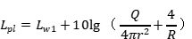  式中：Lp1——靠近开口处（或窗户）室内某倍频带的声压级或A声级，dB；  Lw1—点声源声功率级（A计权或倍频带），dB；  Q—指向性因数；通常对无指向性声源，当声源放在房间中心时，Q=1；当放在一面墙的中心时，Q=2；当放在两面墙夹角处时，Q=4；当放在三面墙夹角处时，Q=8；本项目Q值取8。  R——房间常数；R=Sα/（1-α），S为房间内表面面积，m²；α为平均吸声系数，取平均吸声系数0.4；车间内表面面积1290m²，则R=860。  r——声源到靠近围护结构某点处的距离，m  然后按下式计算出所有室内声源在围护结构处产生的i倍频带叠加声压级：  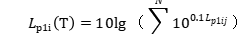  式中：Lp1i（T）——靠近围护结构处室内N个声源i倍频带的叠加声压级，dB；  Lp1ij——室内j声源i倍频带的声压级，dB；  N——室内声源总数。  在室内近似为扩散声场时，按下式计算出靠近室外围护结构处的声压级：  Lp2i（T）=Lp1i（T）-（TLi+6）  式中：Lp2i（T）——靠近围护结构处室外N个声源i倍频带的叠加声压级，dB；  Lp1i（T）——靠近围护结构处室内N个声源i倍频带的叠加声压级，dB；  TLi——围护结构i倍频带的隔声量，dB；  然后按下式将室外声源的声压级和透过面积换算成等效的室外声源，计算出中心位置位于透声面积（S）处的等效声源的倍频带声功率级：  Lw2=Lp2（T）+10lgS  式中：Lw2——中心位置位于透声面积（S）处的等效声源的倍频带声功率级，dB；  Lp2（T）——靠近围护结构处室外声源的声压级，dB；  S——透声面积，m2。（车间S=30）  如果声源处于半自由声场，则预测点处声压级计算公式如下：  Lp（r）=Lw-20lgr-8  式中：Lp（r）——预测点处声压级，dB；  Lw——由点声源产生的倍频带声功率级，dB；  r——预测点距声源的距离，m。  表28 本项目主要室内噪声源强调查清单  序号 声源 名称 声功率级/dB（A） 声源控制措施 空间相对位置/m 距室内边界距离/m 室内边界声级/dB（A） 运行时段 隔声量/dB（A） 建筑物外噪声  X Y Z 声压级/dB（A） 建筑物外距离/m  1 密闭搅拌罐 90 基础减振 10 4 0.7 4 70 8:00-18:00 35 35 1  2 真空泵 80 21 1 0.6 7 60 25 1  3 自动灌装机 85 6 4 0.8 4 66 31 1  根据本项目主要高噪声设备的分布状况和房间外源强，根据导则中噪声预测模型，计算出各声源对厂界的噪声贡献值。  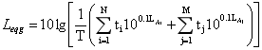  本项目声源在预测点产生的贡献值（Leqg）计算公式：  式中：Leqg——建设项目声源在预测的产生的噪声贡献值，dB；  T——用于计算等效声级的时间，s；  N——室外声源个数；  ti——在T时间内i声源内工作时间，s；  M——等效室外声源个数；  ti——在T时间内j声源内工作时间，s；  根据本项目噪声源的分布，对项目四周厂界噪声贡献值进行计算，厂界噪声预测结果见下表。  表29 各厂界噪声预测值单位：dB(A)  预测点 东厂界 南厂界 西厂界 北厂界  与厂界距离（m） 1 5 15 2  预测值（dB） 37 23 13 31  由上表可知，经过车间密闭、距离衰减等措施后，项目厂区四周噪声值均满足《工业企业厂界环境噪声排放标准》（GB12348-2008）3类标准要求。  为进一步减少项目设备噪声对周围环境的影响，要求建设单位做到以下几点：  ①选用低噪声设备，高噪声设备必须安装在加有减振垫的隔振基础上，同时设备之间保持间距，避免噪声共振影响。  ②加强设备的维护，本项目的各类噪声设备在正常运转情况下，采取降噪措施经距离衰减后，不会对评价区域声环境质量产生明显影响。因此，经采取上述防治措施后，营运期噪声对周围环境影响较小。  （2）噪声监测方案  表30 噪声监测方案  污染物 监测点位 监测指标 监测频率 实施单位  噪声 厂界四周外1米 等效连续A声级 每季度一次 委托有资质单位  四、固废影响分析  本项目固废主要包括：一般固体废物、危险废物。  1、一般固体废物  一般固体废物主要包括：原辅材料的废包装袋、袋式除尘器收集的粉尘。  （1）原辅材料的废包装袋：本项目原辅材料投料过程中会产生废包装袋，根据建设单位提供资料，全厂废包装产生量为0.6t/a，经收集后外售至废品收购站。  （2）袋式除尘器收集的粉尘：本项目会产生粉尘颗粒物，经袋式除尘器处理后经15m高排气筒排放。本项目颗粒物产生量为0.6t/a，粉尘集中收集后再生产。  2、危险废物  本项目危废主要包括：有机废气治理设施产生的废活性炭。  有机废气治理装置活性炭装填量约0.3t，催化剂用量为0.01t；废活性炭产生量约0.3t/3a，废催化剂产生量约0.01t/5a。  查阅《国家危险废物名录（2021 年版）》废活性炭属于危险废物（HW49其他废物900-039-49），废催化剂属于危险废物（HW50 废催化剂900-049-50），交由具有资质的单位处理。评价要求集中收集，危废暂存间暂存后定期交由有危废处理资质单位安全处置。  本项目固体废物产生及处理措施情况见下表。  表31 固体废物产生及处理措施情况一览表  序号 污染物 排放源 固废性质 产生量 处理措施  1 原辅材料的废包装袋 投料工序 一般固废 0.6t/a 收集后外售至废品收购站  2 袋式除尘器收集的粉尘 投料、抽真空、灌装工序 0.6t/a 粉尘集中收集后回用于生产  3 废活性炭 活性炭装置 危险废物 0.3t/3a 危废暂存间暂存后定期交由有资质单位处理  4 废催化剂 0.01t/5a  表32 一般固废详情表  排放源 固废名称 类别代码 固废性质 产生量 处理措施  投料工序 原辅材料的废包装袋 / 一般固废 0.6t/a 收集后暂存于一般固废暂存间，定期回收。  表33 危险废物详情表  序号 危险废物名称 危险废物类别 危险废物代码 产生量 产生工序及装置 形态 有害成分 产废周期 危险 特性 处置措施  1 废活性炭 HW49 其他废物 900-039-49 0.3t/3a 活性炭装置 固态 有机物 3 个月 T 危废暂存间暂存，定期委托有相应类别危废处理资质单位安全处置。  2 废催化剂 HW50 废催化剂 900-049-50 0.01t/5a 活性炭装置 固态 3 个月 T  3、固废处置措施  为避免本项目的固废在储存过程中产生二次污染问题，评价建议项目建设单位设置一般固废暂存处和危废暂存间，对项目固废实现分类存放。设一般固废暂存间（10m²），地面进行硬化，已采取防渗漏、防雨淋、防扬尘措施，符合《一般工业固体废物贮存和填埋污染控制标准》（GB18599-2020）的要求。评价认为：本项目固废处置措施可行。  企业新建1座约5m²的危废暂存间，应满足《危险废物贮存污染控制标准》（GB18597-2001）及其2013修改单的要求。危险废物在危废暂存间采用专用密闭容器储存，危废暂存间采取防风、防晒、防雨淋、防扬散、防流失、防渗漏措施。  4、环境管理要求  本次新建项目要求企业按照评价指南和《危险废物收集贮存运输技术规范》（HJ2025）要求，对危险废物内部转运应采取以下措施：  ①危险废物从厂区内产生工艺环节运输到危废暂存间，应有专人负责，专用桶收集、转运，避免可能引起的散落。  ②危险废物内部转运作业应采用专用的工具，危险废物内部转运应填写《危险废物厂内转运记录表》，危险废物内部转运结束后，应对转运路线进行检查和清理，确保无危险废物遗失在转运路线上。  经过现场勘察，企业的一般固废临时堆场和危废暂存间需要满足以下要求：  ①一般固废临时堆场的地面应进行硬化，应有防渗漏、防风、防晒、防雨淋设施。  ②危险废物容器内应留一定空间。  ③各种盛装废物的容器必须完好无损，各个危险废物容器外侧须标明危险废物的名称，存入时间、重量、成分、特性以及发生泄漏、扩散污染事故时的应急措施和补救方法。  ④危险废物产生者须作好危险废物情况的记录，记录上须注明危险废物的名称、来源、数量、特性和包装容器的类别、入库日期、存放库位、废物出库日期及接收单位名称。危险废物的记录和货单在危险废物回取后应继续保留三年。  ⑤危险废物暂存间应设立危险废物标志。形状：等边三角形，边长40cm；颜色：背景为黄色，图形为黑色；警告标志外檐2.5cm，材料应坚固、耐用、抗风化、抗淋蚀，如出现掉色、破损等情况应及时更换。  ⑥各危险废物定期送至有资质的危废处理单位安全处置；在危废的转移处置过程中，应严格按照《中华人民共和国固体废物污染环境防治法》和《危险废物转移联单管理办法》有关规定执行。  表34 建设项目危险废物贮存场所（设施）基本情况表  序号 贮存场所名称 危废名称 危废 类别 危险废物代码 位置 占地面积 贮存方式 贮存 能力 贮存周期  1 危废暂存间 废活性炭 HW49 其他废物 900-039-49 厂区内 5m² 桶装 5t/a 1年  2 危废暂存间 废催化剂 HW50 废催化剂 900-049-50  综上，项目运营过程中产生的固体废物全部进行了有效的处置，不会对周围环境造成较大的影响。评价认为：项目固废处置措施可行。  五、地下水环境影响分析  本项目租赁现有厂房，厂房内地面已进行防渗处理，无裸露地面，不存在地下水污染途径。因此不需对地下水环境影响进行分析。  六、土壤环境影响分析  本项目不存在土壤污染途径，因此不进行土壤环境影响分析。  七、环境风险分析  本项目不涉及有毒有害和易燃易爆危险物质和风险源，故本次不进行评价。  八、电磁辐射  本项目不存在电磁辐射源，故本次不进行评价。

五、环境保护措施监督检查清单
内容  要素 | 排放方式 | 排放口(编号、名称)/污染源 | 污染物项目 | 环境保护措施 |  | 执行标准
大气环境 | 有组织 | DA001投料 | 颗粒物 | 投料口上方设置集气罩，密闭管道收集后，经袋式除尘器（1套）+15m高排气筒（DA001）排放。 |  | 新乡市生态环境局《关于进一步规范工业企业颗粒物排放限值的通知》（其他所有涉气工业企业排放口颗粒物排放浓度不高于10mg/m³。
 |  | DA001投料、抽真空、灌装、 | 非甲烷总烃 | 投料口上方设置集气罩，收集废气经脉冲袋式除尘器治理后、与抽真空废气与灌装口设置集气罩收集的废气，一并由密闭管道负压输送至活性炭吸附-脱附+催化燃烧装置治理后经15m高排气筒（DA001）排放。 |  | 《涂料、油墨及胶粘剂工业大气污染物排放标准》(GB 37824—2019)表2。
 | 无组织 | / | 颗粒物 | 密闭车间 |  | 新乡市生态环境局《关于进一步规范工业企业颗粒物排放限值的通知》厂界无组织0.5mg/m³）。
 |  | / | 非甲烷总烃 | 密闭车间 |  | 《关于全省开展工业企业挥发性有机物专项治理工作中排放建议的通知》（豫环攻坚办〔2017〕162号）（厂界无组织2.0mg/m³）。
地表水环境 | 职工生活污水 |  | COD、SS、NH₃-N、TP、  TN、 | 生活污水经化粪池处理后经污水管网排入新乡县大召营镇污水处理厂进一步处理，处理后达标排放。 |  | 生活污水经化粪池处理后经污水管网排入新乡县大召营镇污水处理厂进一步处理，处理后达标排放。（COD400mg/L、SS300mg/L，NH₃-N35mg/L，TP4.5mg/L、TN50mg/L）。
声环境 | 设备噪声 |  | 噪声 | 减振、消声及进行厂房隔声 |  | 《工业企业厂界环境噪声排放标准》（GB12348-2008）3类标准昼间：65dB(A)。
电磁辐射 | / |  | / | / |  | /
固体废物 | 投料 |  | 废包装袋 | 收集后外售至废品收购站 |  | 设一般固废暂存间（10m²），暂存后，定期交由有资质单位处理。
 | 有机废气治理设施 |  | 废活性炭 | 危废暂存间暂存后定期交由有资质单位处理 |  | 设危废暂存间（5m²），暂存后，定期交由有资质单位处理。
 | 有机废气治理设施 |  | 废催化剂 | 危废暂存间暂存后定期交由有资质单位处理 |  | 设危废暂存间（5m²），暂存后，定期交由有资质单位处理。
土壤及地下水污染防治措施 | /
环境风险防范措施 | /
其他环境管理要求 | 按照要求在污染设施排放口、监测取样处安装视频监控（各1套），并与市局联网共享，视频监控数据保存三个月。 |  |  |  | 《新乡市生态环境局关于安装工业企业视频监控系统的通知》
 | 按照要求在总用电处、主要生产设施、废气处理设施处安装用电监控设施（各1套）。 |  |  |  | 《新乡市生态环境局关于部署安装工业企业用电量监控系统的通知》（新环[2019]154号）
六、结论
新乡市晟昊新材料有限公司年产2000吨密封材料建设项目选址位于新乡市新乡县大召营镇富兴路与文召路交叉口西50米路北，项目符合国家的产业政策。根据新乡县大召营专业园区总体发展规划图可知，本项目用地属于工业用地，符合新乡县大召营专业园区总体规划，项目运营期间产生的各项污染物经治理后均能够达标排放，处置措施可行。评价认为，从环保角度分析，该项目可行。

新乡市译洋环境技术有限公司
2022年11月

附表 建设项目污染物排放量汇总表
项目  分类 | 污染物名称 | 现有工程排放量（固体废物产生量）① | 现有工程许可排放量② | 在建工程排放量（固体废物产生量）③ | 本项目排放量（固体废物产生量）④ | 以新带老削减量  （新建项目不填）⑤ | 本项目建成后全厂排放量（固体废物产生量）⑥ | 变化量  ⑦
废气 | 颗粒物 | / | / | / | 0.0367t/a | / | 0.0367t/a | +0.0367t/a
 | 非甲烷总烃 | / | / | / | 0.0494t/a | / | 0.0494t/a | +0.0494t/a
废水 | COD | / | / | / | 0.0029t/a | / | 0.0029t/a | +0.0029t/a
 | NH₃-N | / | / | / | 0.0001t/a | / | 0.0001t/a | +0.0001t/a
一般工业固体废物 | 原辅材料的废包装袋 | / | / | / | 0.6t/a | / | 0.6t/a | +0.6t/a
 | 废活性炭 | / | / | / | 0.3t/3a | / | 0.3t/3a | +0.3t/3a
 | 废催化剂 | / | / | / | 0.01t/5a | / | 0.01t/5a | +0.01t/5a
注：⑥=①+③+④－⑤；⑦=⑥－①
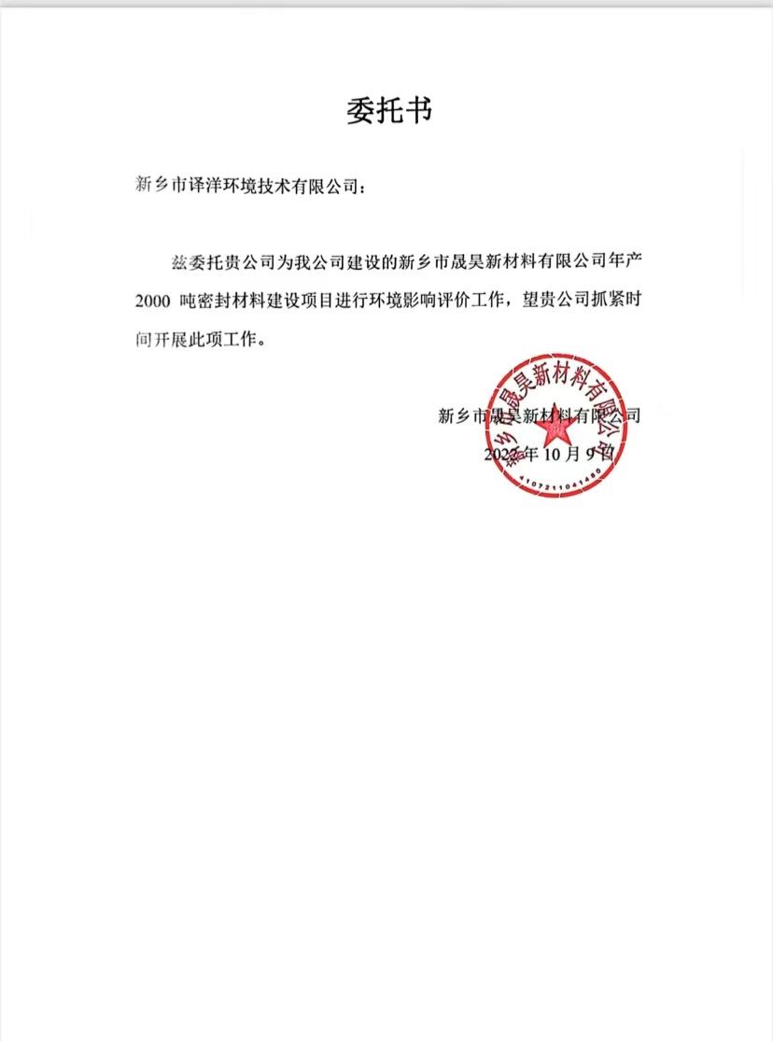
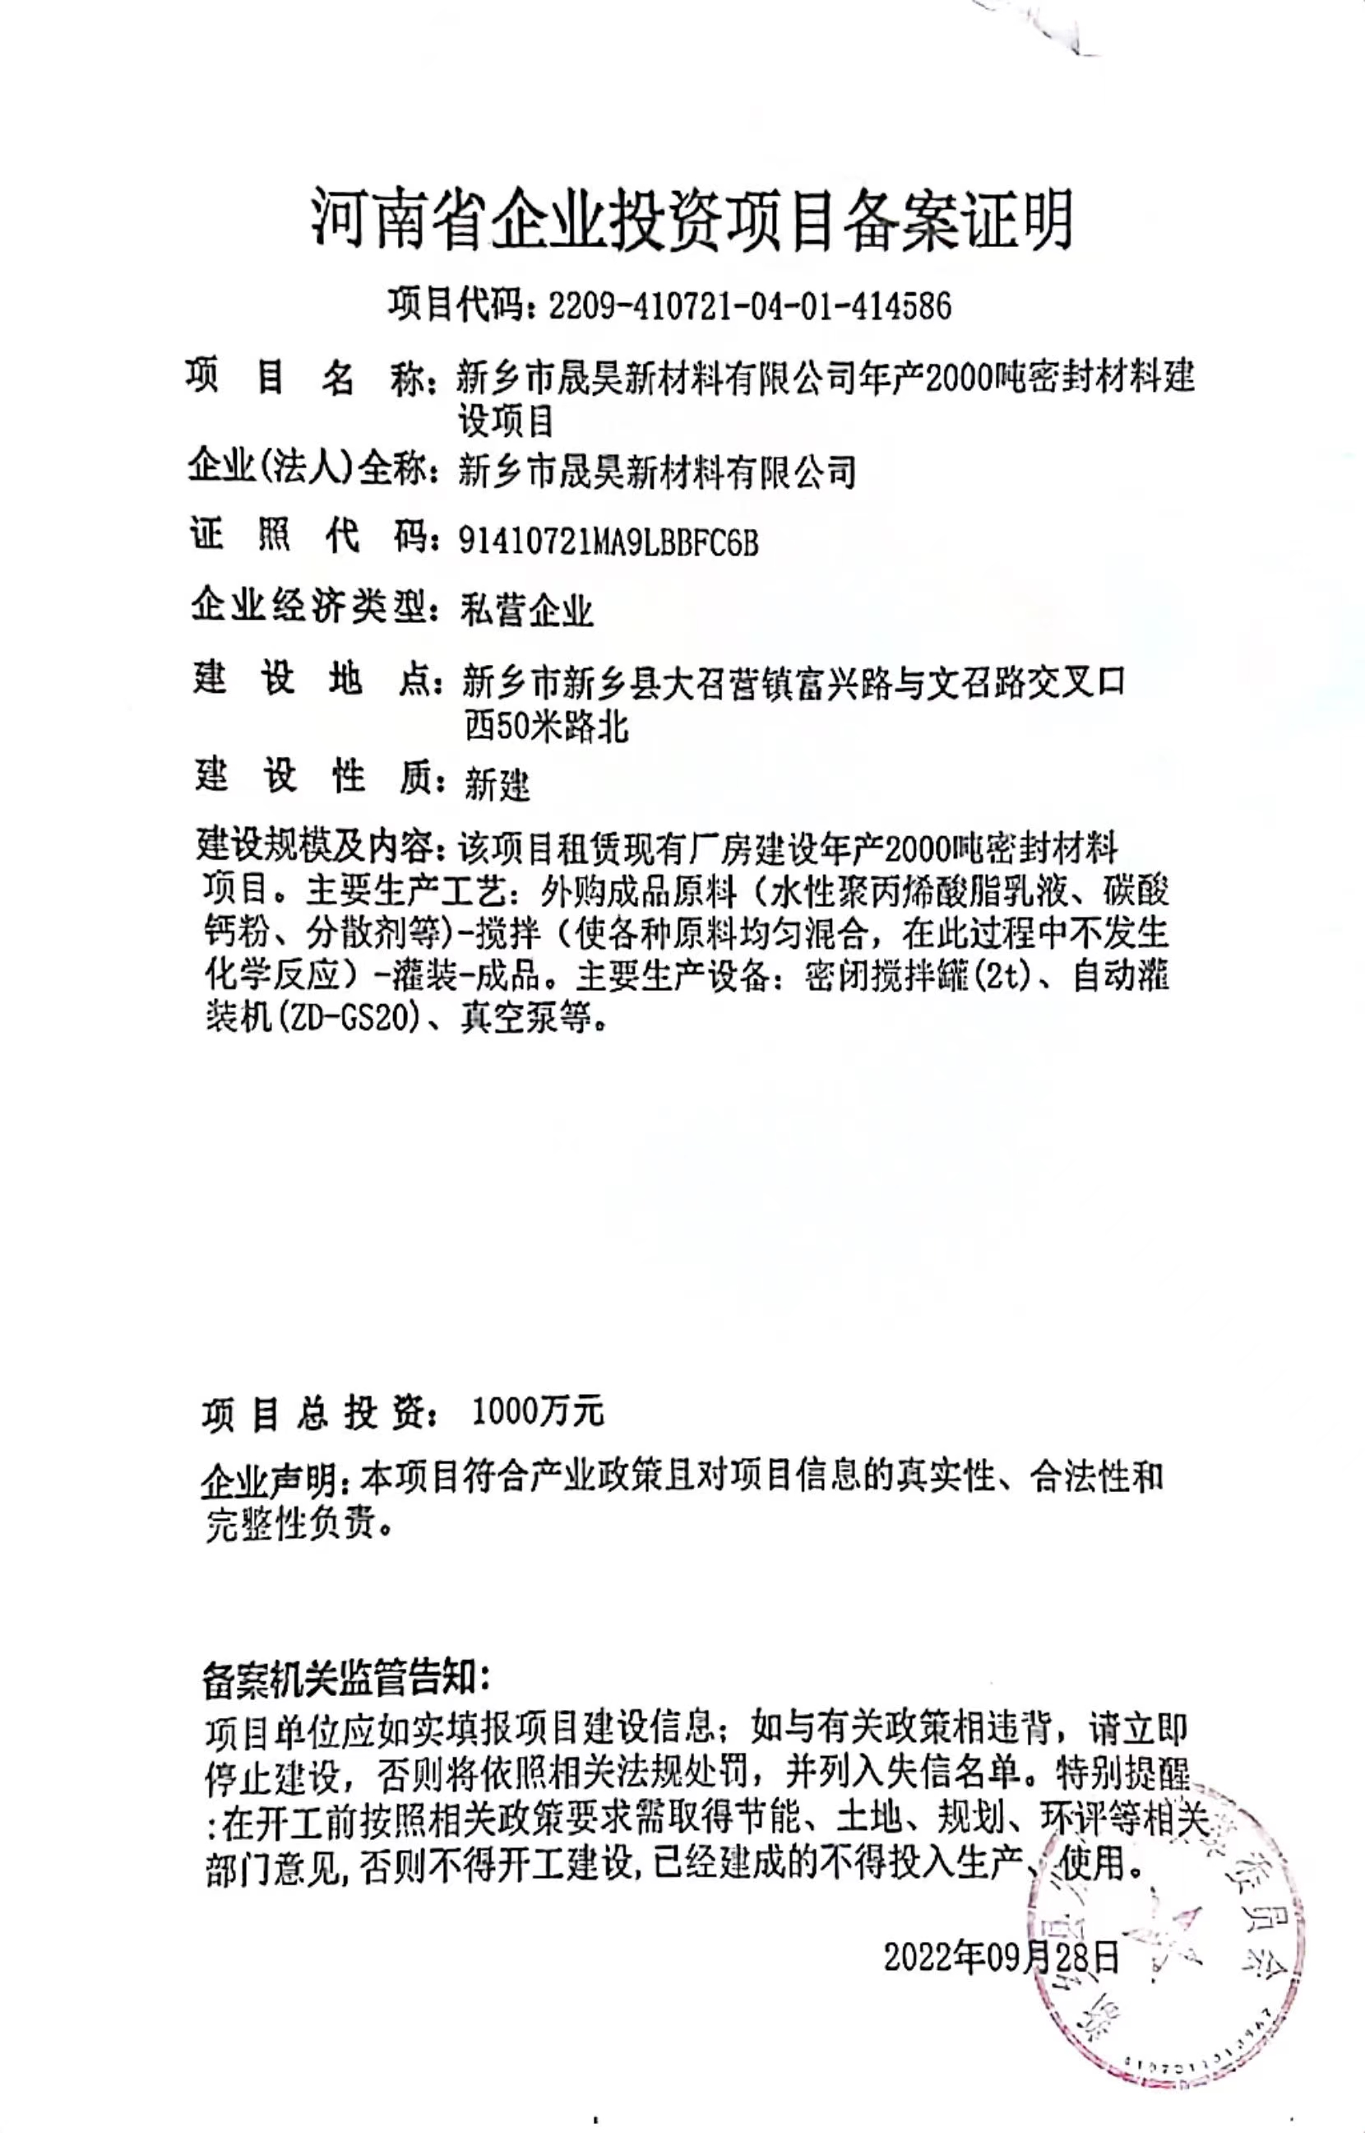
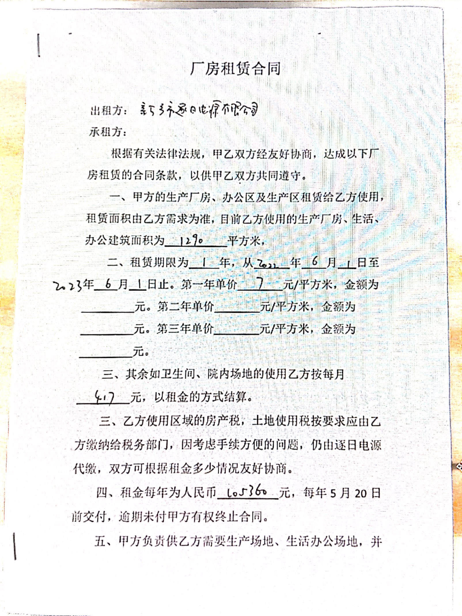
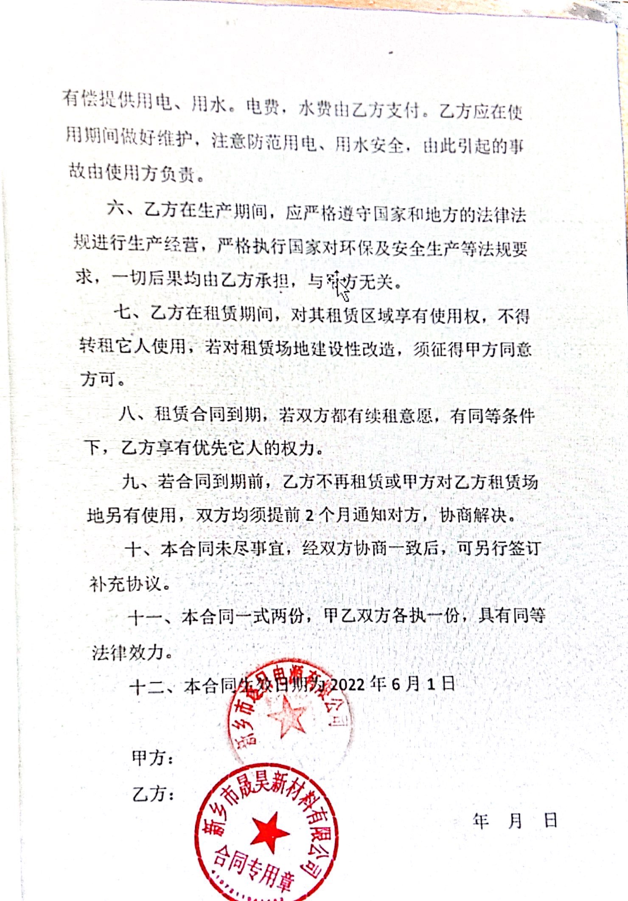
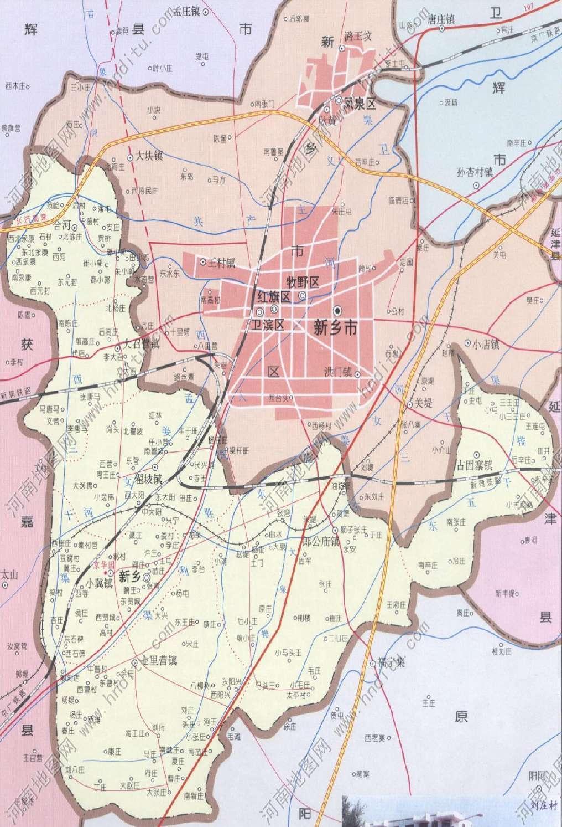
本项目位置
附图一 项目地理位置图（1）

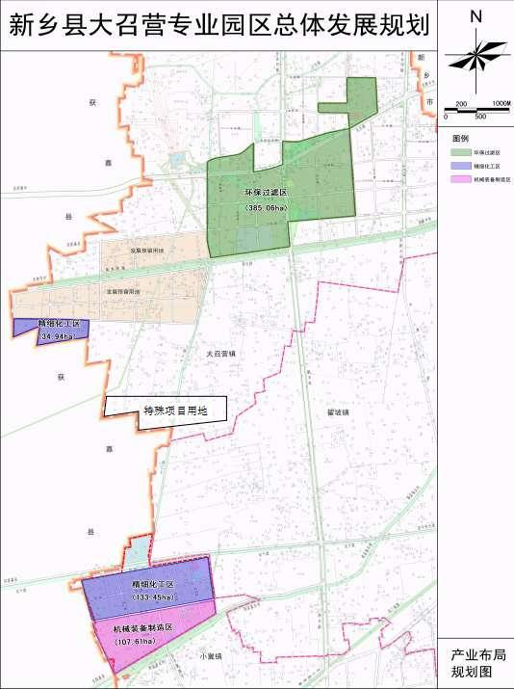
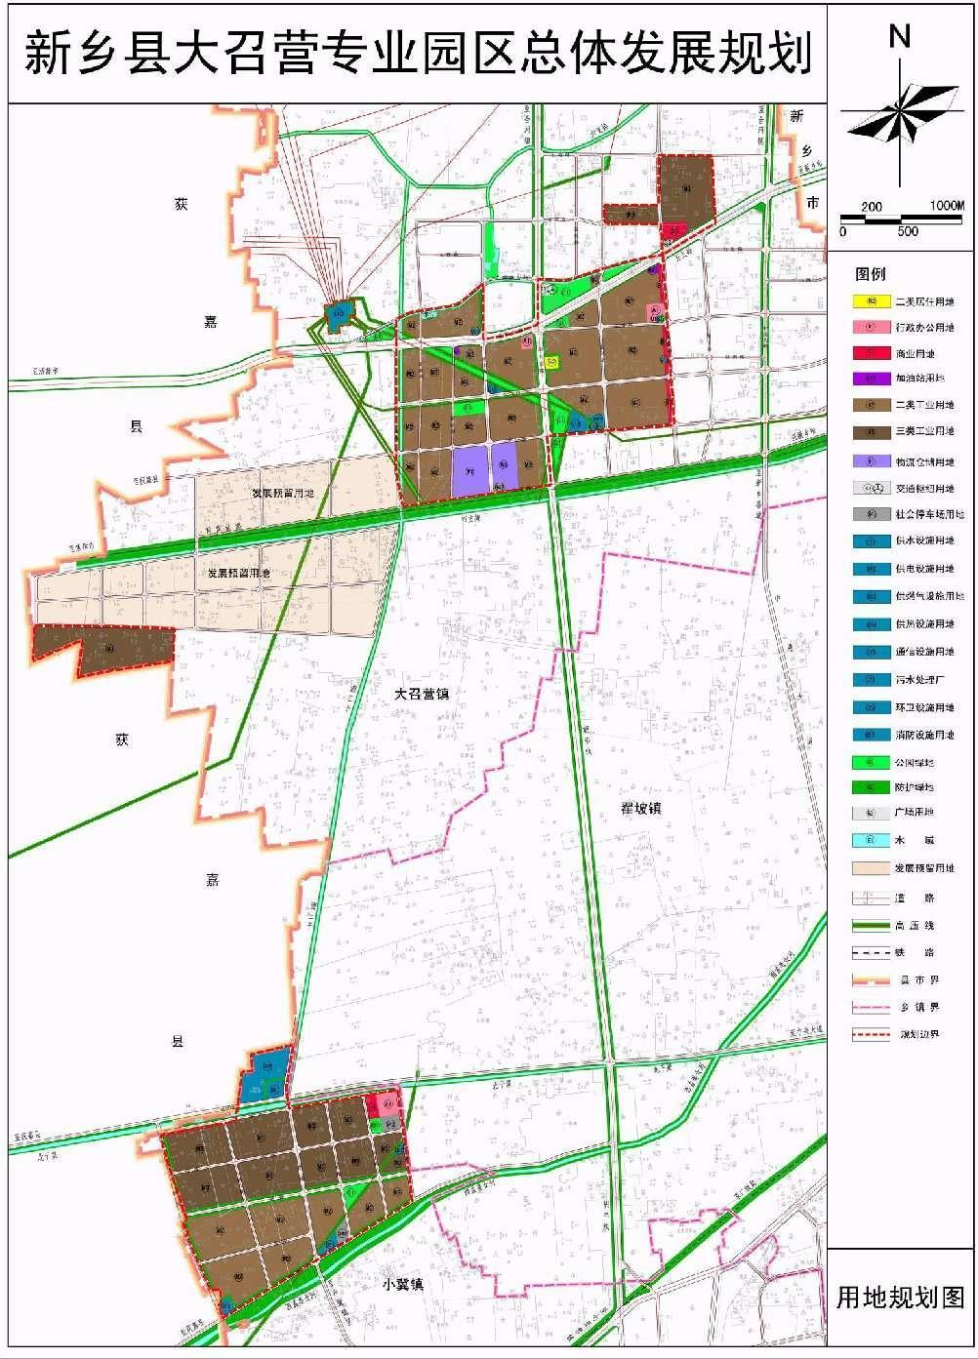
附图2大召营专业园区产业布局规划图

本项目位置
附图一 大召营专业园区产业布局规划图（2）
本项目位置
附图一 大召营专业园区用地规划图（3）

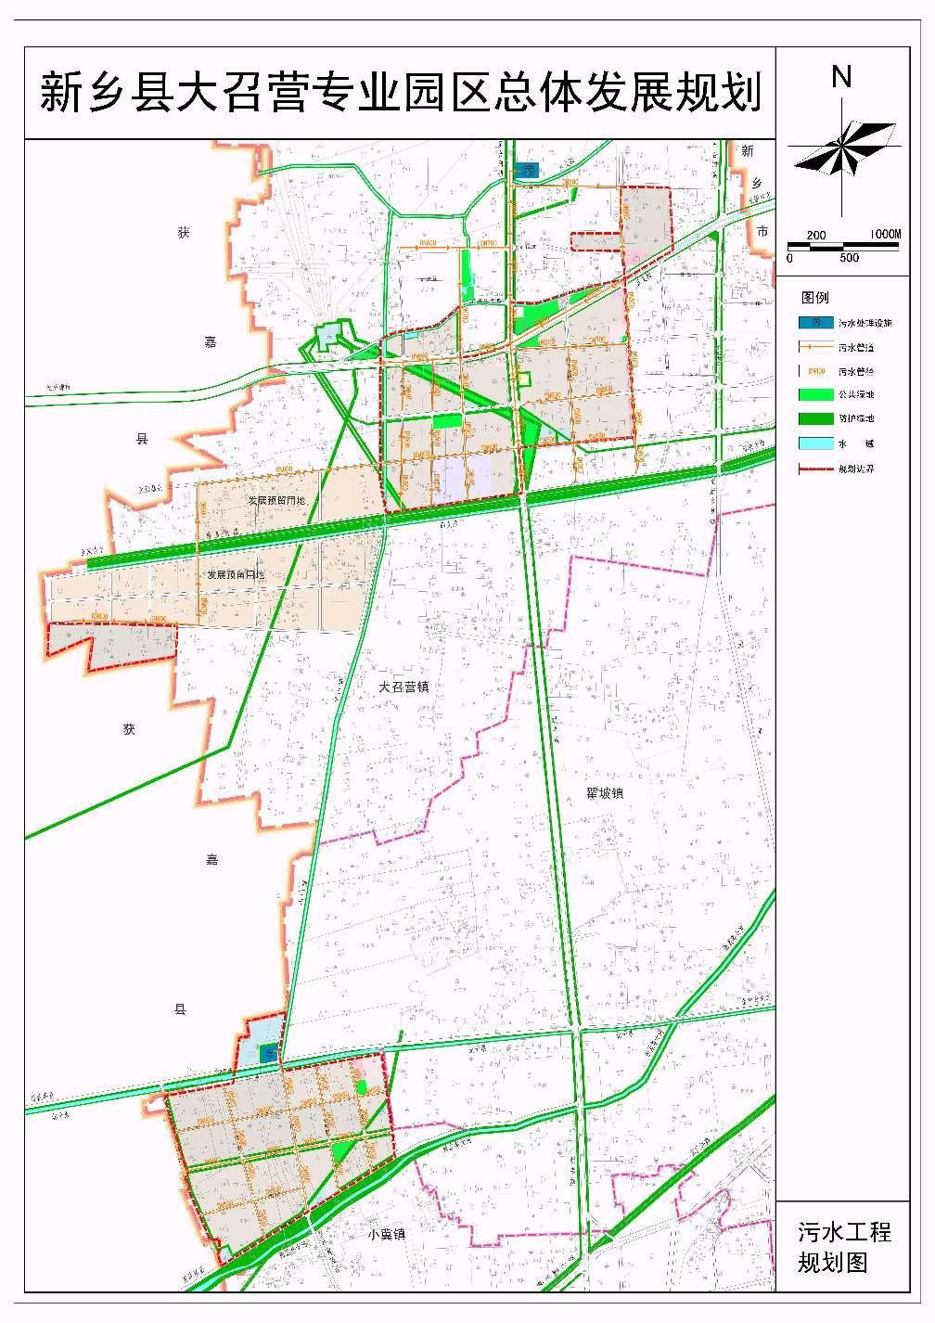
本项目位置
附图一 大召营专业园区污水工程规划图（4）

